

**Об утверждении Плана по управлению пастбищами и их использованию по Джангельдинскому району на 2025-2029 годы**

Решение маслихата Джангельдинского района Костанайской области от 25 июня 2025 года № 158

      В соответствии с подпунктом 13) пункта 1 статьи 6 Закона Республики Казахстан "О местном государственном управлении и самоуправлении в Республики Казахстан", с подпунктом 1) статьи 8 Закона Республики Казахстан "О пастбищах" Джангельдинский районный маслихат РЕШИЛ:

      1. Утвердить прилагаемый План по управлению пастбищами и их использованию по Джангельдинскому району на 2025-2029 годы.

      2. Настоящее решение вводится в действие по истечении десяти календарных дней после дня его первого официального опубликования.

|  |  |
| --- | --- |
| *Председатель Джангельдинского районного маслихата* | *А. Ержигитова* |

|  |  |
| --- | --- |
|  | Утверждено |
|  | решением маслихата |
|  | от 25 июня 2025 года |
|  | № 158 |

**План по управлению пастбищами и их использованию по Джангельдинскому району на 2025-2029 годы**

      1. Схема (карта) расположения пастбищ на территории Джангельдинского района в разрезе категорий земель, собственников земельных участков и землепользователей на основании правоустанавливающих документов;

      2. Карта с обозначением внешних и внутренних границ и площадей пастбищ, в том числе сезонных, объектов пастбищной инфраструктуры;

      3. Приемлемые схемы пастбищеоборотов;

      4. Схема доступа пастбищепользователей к водоисточникам (озерам, рекам, прудам, копаням, оросительным или обводнительным каналам, трубчатым или шахтным колодцам), составленную согласно норме потребления воды;

      5. Схема перераспределения пастбищ для размещения поголовья сельскохозяйственных животных физических и (или) юридических лиц, у которых отсутствуют пастбища, и перемещения его на предоставляемые пастбища;

      6. Схема размещения поголовья сельскохозяйственных животных на отгонных пастбищах физических и (или) юридических лиц, не обеспеченных пастбищами, расположенными при селе, сельском округе;

      7. Календарный график по использованию пастбищ, устанавливающий сезонные маршруты выпаса и передвижения сельскохозяйственных животных;

      8. Распределение пастбищ по категориям земель Джангельдинского района;

      9. Распределение пастбищ населенного пункта;

      10. Сведения о собственниках и землепользователях на основании правоустанавливающих и идентификационных документов на земельный участок;

      11. Распределение пастбищ;

      12. Требуемые дополнительные пастбища;

      13. Сведения об объектах пастбищной инфраструктуры и о сервитутах для прогона сельскохозяйственных животных;

      14. Сведения геоботанического обследования пастбищ.

**Схема (карта) расположения пастбищ на территории Джангельдинского района в разрезе категорий земель, собственников земельных участков и землепользователей на основании правоустанавливающих документов**

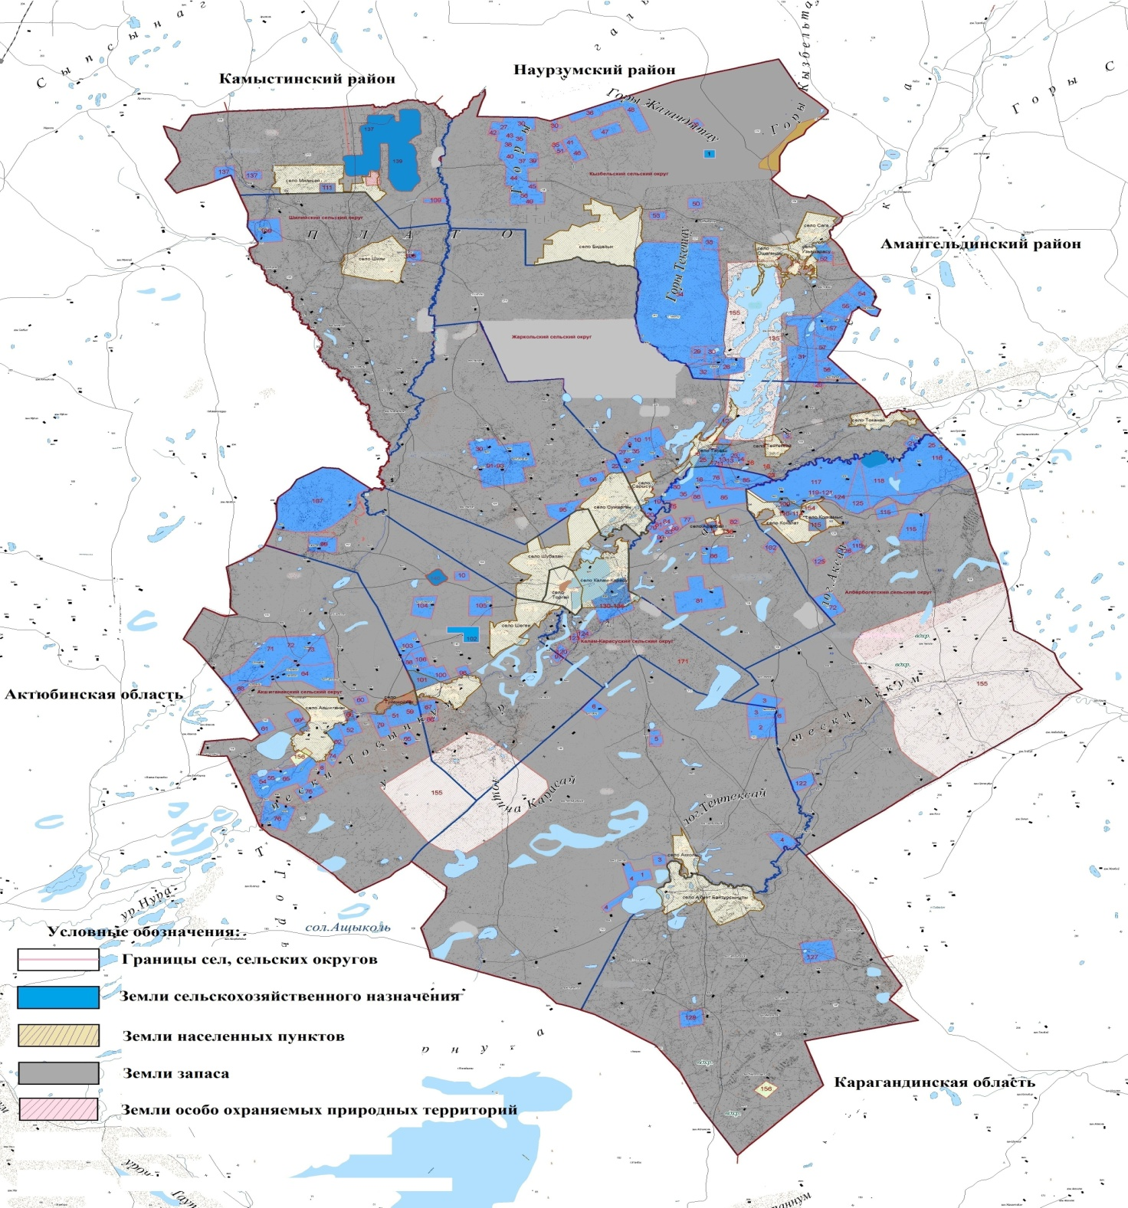

**Собственник земельного участка, прилагаемый к схеме (карте) расположения пастбищ Джангельдинского района**

|  |  |
| --- | --- |
| № | Фамилия, имя, отчество собственника земельного участка |
| 1 | Баимбет Марғұлан Нұрланұлы |

**Список землепользователей земельных участков, прилагаемый к схеме (карте) расположения пастбищ Джангельдинского района**

|  |  |
| --- | --- |
| № | Фамилия, имя, отчество (наименование) землепользователей |
| 1 | Абдибаев Мендибай Кабденович |
| 2 | Абдрахманова Жазира Аманкелдиевна |
| 3 | Абдрахманов Гарифолла Амангельдинович |
| 4 | Абдуаитов Бейсенбай Алжанович |
| 5 | Абдысалыков Серик |
| 6 | Абеуова Рысалды Сагатовна |
| 7 | Абильхайров Еркебулан Айдарович |
| 8 | Абильхайров Таргын Казымбекович |
| 9 | Абильхайров Серикбай Айдарович |
| 10 | Абилгазин Ахат |
| 11 | Аймағамбет Жұлдызай Жалелқызы |
| 12 | Айтжанов Адилхан Ауезханович |
| 13 | Айтжанов Бауыржан Абдирович |
| 14 | Айтуганов Руслан Серикбаевич |
| 15 | Ақауұлы Мұса |
| 16 | Алимбаев Кылышбай Алпысович |
| 17 | Алмаганбетов Кумисбек Казович |
| 18 | Амирхамзин Талгат Корганович |
| 19 | Амирханов Куандык Мухтарович |
| 20 | Аңсаған Құрманғали Аңсағанұлы |
| 21 | Апахан Дәулеткерей Жақанұлы |
| 22 | Аубакиров Тоба Байдрахманович |
| 23 | Ахметов Толеухан Райымбекович |
| 24 | Әбдіғалиұлы Бақыт |
| 25 | Әбдіғали Шоқан Қанатбайұлы |
| 26 | Әбсалық Айдос Асқарұлы |
| 27 | Әшімұлы Мирамбек |
| 28 | Байгазин Нурлан Диханбаевич |
| 29 | Байдрахманов Шахмурат Султанбекович |
| 30 | Байдрахманов Куаныш |
| 31 | Баймагамбетов Магзум Токкожинович |
| 32 | Баймағанбет Гаухар Қабдоллақызы |
| 33 | Баймолдин Егеубай Байдаулетович |
| 34 | Баймуканов Жылкелди Серикович |
| 35 | Бастар Сәлімжан Рүстемұлы |
| 36 | Баяхметов Кайрат Карагулович |
| 37 | Бейсенов Габдолла Мерекеевич |
| 38 | Бейсен Бақытжан Мерекеұлы |
| 39 | Бекбосынов Шакир Болатович |
| 40 | Бекет Кәдіржан Ғалымжанұлы |
| 41 | Бекмагамбетов Балгабай |
| 42 | Бекмагамбетова Кулдирайхан |
| 43 | Бекмаганбетов Аскар Базарбаевич |
| 44 | Бектауов Нурбек Султангалиевич |
| 45 | Бектурганов Сундет Болтирикович |
| 46 | Бирмагамбетов Жанибек Карсакбаевич |
| 47 | Болебаев Оразалы Казымбекович |
| 48 | Бораншин Жомарт Бегкалиевич |
| 49 | Бөрібай Ерлан Арғынбайұлы |
| 50 | Габдуалиев Канат Шоптибаевич |
| 51 | Габдуалиев Женис Сарсенбаевич |
| 52 | Гаврось Тамара Ивановна |
| 53 | Газезов Толеу Серикович |
| 54 | Галымжанова Айсулу Бахытжановна |
| 55 | Ганиматов Нурлан Тулендиевич |
| 56 | Ғазез Бәйкен Нағашыбайұлы |
| 57 | Даркенов Куанышкали Газизович |
| 58 | Даулеткалиев Амиржан Миясарович |
| 59 | Дәкар Әлібек Жумабекұлы |
| 60 | Демесинов Сапарбек Саматович |
| 61 | Дерипсалина Алмагул Бостановна |
| 62 | Дильханов Кайрат Наурызович |
| 63 | Досанов Талгат Сарсенович |
| 64 | Досманов Аскарбек Камаевич |
| 65 | Досов Айбар Толендиевич |
| 66 | Дуйсенбаев Азамат Бултирикович |
| 67 | Дуйсенбаев Асет Бултирикович |
| 68 | Елеутов Талап Нагашыбаевич |
| 69 | Ембергенов Амантай Каменович |
| 70 | Емберген Нұрман Мұқамедқалиұлы |
| 71 | Енсебаев Мухтар Сапаргалиевич |
| 72 | Ералин Кайрат Журсинович |
| 73 | Ерәділ Әліби Қабденұлы |
| 74 | Ергалиев Сартай Сактапбергенович |
| 75 | Ерназаров Нургожа Сундетбаевич |
| 76 | Есполов Гапсалем Жумагалиевич |
| 77 | Естеков Женис Жумабекович |
| 78 | Жайылқанов Қанат Бердіұлы |
| 79 | Жаканов Амандык Амиргалиевич |
| 80 | Жаксымбеков Руслан Абдысалыкович |
| 81 | Жаксылыкова Айнаш Шыганбаевна |
| 82 | Жарасбаев Каныш Мухамеджанович |
| 83 | Жарасова Акжибек Амирхановна |
| 84 | Жетписбаев Жаксылык Нагашыбаевич |
| 85 | Жетписбаева Мария Нагашыбаевна |
| 86 | Жумабаев Есенкара Баекинович |
| 87 | Жумажанов Ерлан Амантаевич |
| 88 | Жумаханов Халык Капарович |
| 89 | Жунекеев Мырзаболат Кенжегалиевич |
| 90 | Жунусов Жомарт Абушахимович |
| 91 | Жунусова Нагима Кайырбековна |
| 92 | Жұман Берік Алпысбайұлы |
| 93 | Зейнелгабиев Елубай Султанбекович |
| 94 | Ибикенов Кантай Кабильдинович |
| 95 | Ибраев Асылбек Жаксылыкович |
| 96 | Изтелеуова Гульзира Кирикбаевна |
| 97 | Ильясов Самат Рзаевич |
| 98 | Иманқұл Әлімжан Молдашұлы |
| 99 | Инирбаев Абилхамит Кабиевич |
| 100 | Исмайлова Бакытгул Карисовна |
| 101 | Кабжанов Азамат Балгабаевич |
| 102 | Кабжанов Марал Егизбаевич |
| 103 | Кабылбеков Айдын Жолдинович |
| 104 | Кабылов Кайрат Аксуйинович |
| 105 | Кайырбеков Алимжан Толыбаевич |
| 106 | Калабаева Рысты Абдрахмановна |
| 107 | Карбозов Манат Какимжанович |
| 108 | Карабалин Еркеш Джалелович |
| 109 | Касимов Бахытбек Куанышович |
| 110 | Касымов Сарсенбай Назымбекович |
| 111 | Касенов талгат Галимжанович |
| 112 | Кәкімжан Әнуар Манатұлы |
| 113 | Кенжегулова Кулаш |
| 114 | Кенжегулов Жалын Бултирикович |
| 115 | Кенжеғұл Қайрат Нағашыбайұлы |
| 116 | Кожахметов Амангелды Бегалынович |
| 117 | Коскулов Булат Халыкович |
| 118 | Койбагаров Кенжетай Сагитович |
| 119 | Койбагаров Сайлау Сагитович |
| 120 | Койшыбаева Кунзагила Алиевна |
| 121 | Копеев Шаттык Кабденович |
| 122 | Косымов Артем Алибаевич |
| 123 | Кошкодан Сергей Иванович |
| 124 | Кулмаганбетов Асылбек Дуйсенович |
| 125 | Куненов Ерик Темиргалиевич |
| 126 | Кушкинбаев Есим Темиржанович |
| 127 | Кыстаубаев Нурлыбек Кауденович |
| 128 | Қабажай Қанат Қазымұлы |
| 129 | Қаби Ниетқали Әбусағитұлы |
| 130 | Қажкенова Гүлнар Боранбайқызы |
| 131 | Қазкен Ізбасар Ерболатұлы |
| 132 | Қасымхан Айбол Нұрханұлы |
| 133 | Қожахмет Ерболат Қияқбайұлы |
| 134 | Қойшыбай Мақсұт Зиятденұлы |
| 135 | Құдабаев Айдын Қабидоллаұлы |
| 136 | Құлмағамбет Ербол Серікбайұлы |
| 137 | Маденов Жасулан Мантаевич |
| 138 | Мадиев Борамбай Мусылымканович |
| 139 | Макашев Маргулан Кенжебаевич |
| 140 | Маканов Ерик Сарбасович |
| 141 | Мәрден Ерасыл Бейсенбайұлы |
| 142 | Мергенбаев Дархан Сабитович |
| 143 | Миркемелов Есболат Жилкибаевич |
| 144 | Молдабек Нуретден Сыпабекулы |
| 145 | Молдахмет Күлпаш Жеңісқызы |
| 146 | Муканов Коныс Кенесович |
| 147 | Мукышев Туралы Турсынович |
| 148 | Мырзагазин Мухит Турганович |
| 149 | Мухамбедин Роллан Алпысбаевич |
| 150 | Мухамедьяров Серик Куанышбекович |
| 151 | Муханбетжанов Канатбек Абузаринович |
| 152 | Мырзагазин Сайын Турганович |
| 153 | Мырзагалиев Талгат Кенесович |
| 154 | Мырзагалиев Еркебулан Талапович |
| 155 | Мырзагалиев Куат Кенесович |
| 156 | Назаров Турсынбек Битимбаевич |
| 157 | Нургазин Сайын Султанбекович |
| 158 | Нургалимов Асылхан Кенесбаевич |
| 159 | Нұрбек Ермұхан Жауғаштыұлы |
| 160 | Нұрғалиұлы Бақыт |
| 161 | Нұржан Гүлсайран Кәрімқызы |
| 162 | Нұрмұхамбет Тоқсанбек Жолдықанұлы |
| 163 | Оразбаев Жасулан Избастинович |
| 164 | Ордабаев Кишкентай Таргынбекович |
| 165 | Оспанов Мажит Рахимович |
| 166 | Райсов Абай Базилбекович |
| 167 | Райсов Алмас Сайранович |
| 168 | Райсов Кайрат Сайранович |
| 169 | Райыс Ерболат Сайранұлы |
| 170 | Райыс Қанат Сайранұлы |
| 171 | Рахман Жасталап Дәуренұлы |
| 172 | Рахимов Ерлан Сайранбекович |
| 173 | Рахымжан Гүлмира Рахымжанқызы |
| 174 | Рза Серик Саматович |
| 175 | Рысбеков Каргалы Тайманович |
| 176 | Сабилов Байбосын Тулеуович |
| 177 | Сабыржанов Аскар Кибатович |
| 178 | Сактапбергенова Гюльнар Жумагазиновна |
| 179 | Самыратов Нурлан Абдрахманович |
| 180 | Сапарова Айнагуль Нагашыбаевна |
| 181 | Садирбаев Бауыржан Тулегенович |
| 182 | Сәден Нұрлан Мырзахметұлы |
| 183 | Сейткулов Саян Сейткулович |
| 184 | Сералин Булат Елиясович |
| 185 | Сериков Ербол Жумагалиевич |
| 186 | Смагулов Габиден Уахитович |
| 187 | Смагулов Иса Абдигалиевич |
| 188 | Смайыл Бүтінбай Қазымжанұлы |
| 189 | Сундетбаев Куаныш Нургожович |
| 190 | Сыздыкбаев Хамит Кабдиевич |
| 191 | Сыздыков Азамат Олжагалиевич |
| 192 | Тажибаев Дулат Танатович |
| 193 | Тәкіл Оразбай Жақсыбайұлы |
| 194 | Темирбаев Абзал Беркимбаевич |
| 195 | Токанов Жаксылык |
| 196 | Төлеген Сәлімжан Төлегенұлы |
| 197 | Тулебаев Бауыржан Кабдрашович |
| 198 | Тулегенов Руслан Онгарович |
| 199 | Тулеуов Айбек Карасекесович |
| 200 | Тунтеров Ханатбек |
| 201 | Тұрған Ыбырай Саматұлы |
| 202 | Тұрмат Алмас Амантайұлы |
| 203 | Умирзакова Нурбала |
| 204 | Уалиев Бекболат Дукенбаевич |
| 205 | Фаткуллин Нурлан Сайлаубаевич |
| 206 | Фаткуллин Азамат Тынымбаевич |
| 207 | Хамзин Байтемир Батырханович |
| 208 | Хасекенова Гульнар Тулеухановна |
| 209 | Хасенов Жумабек Хамитович |
| 210 | Хұсайынқызы Сара |
| 211 | Шакин Хамит Карагулович |
| 212 | Шалдыбаев Бауыржан Кабденович |
| 213 | Шалдыбай Бақыт Дақарұлы |
| 214 | Шойбасов Темирхан Калиевич |
| 215 | Шүлен Тұрар Жақсылықұлы |
| 216 | Товарищество с ограниченной ответственностью "Aqpan-Agro" |
| 217 | Товарищество с ограниченной ответственностью "Бейсен-1" |
| 218 | Товарищество с ограниченной ответственностью "Жанибек-Агрокомплекс" |
| 219 | Товарищество с ограниченной ответственностью "Жаркөл-2023" |
| 220 | Товарищество с ограниченной ответственностью "Новонежинка" |
| 221 | Товарищество с ограниченной ответственностью "Таншолпан" |
| 222 | Товарищество с ограниченной ответственностью "Torgai-Agro" |
| 223 | Товарищество с ограниченной ответственностью "ТТТ АЗАМАТ" |
| 224 | Товарищество с ограниченной ответственностью "TABYSAGRO 03" |

**Приемлемые схемы пастбищеоборотов**

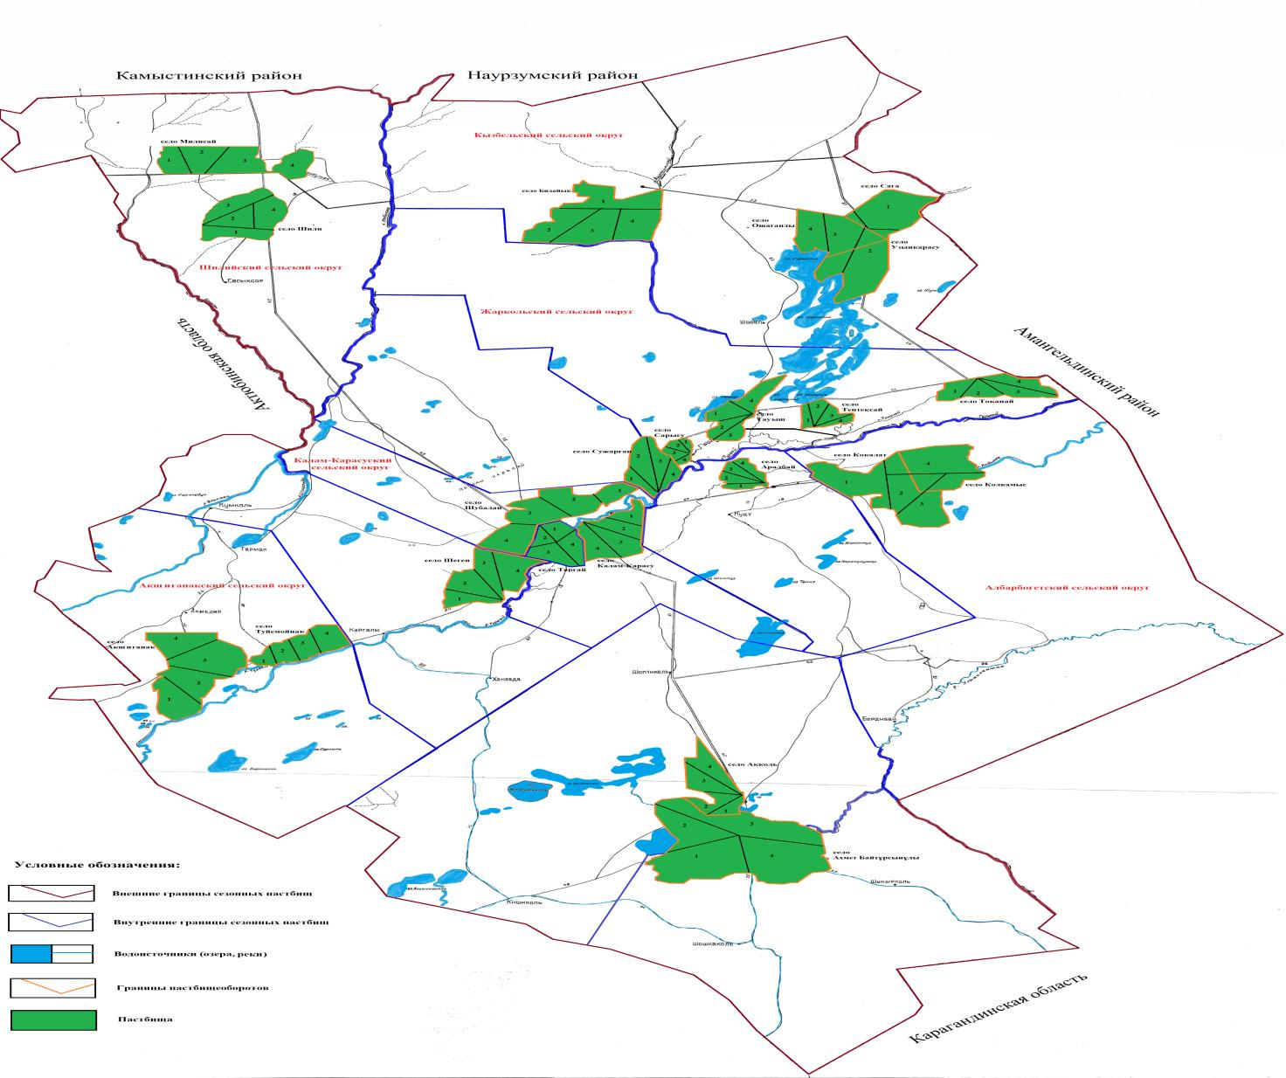

|  |  |  |  |  |
| --- | --- | --- | --- | --- |
| Годы | Загон 1 | Загон 2 | Загон 3 | Загон 4 |
| 2025 | осенний участок 3 | отдыхающий участок | весенний участок 1 | летний участок 2 |
| 2026 | весенний участок 1 | летний участок 2 | отдыхающий участок | осенний участок 3 |
| 2027 | летний участок 2 | осенний участок 3 | весенний участок 1 | отдыхающий участок |
| 2028 | отдыхающий участок | летний участок 2 | осенний участок 3 | весенний участок 1 |
| 2029 | весенний участок 1 | отдыхающий участок | летний участок 2 | осенний участок 3 |

      Примечание: 1, 2, 3, 4 - очередность использования загонов в год

**Карта с обозначением внешних и внутренних границ и площадей пастбищ, в том числе сезонных, объектов пастбищной инфраструктуры**

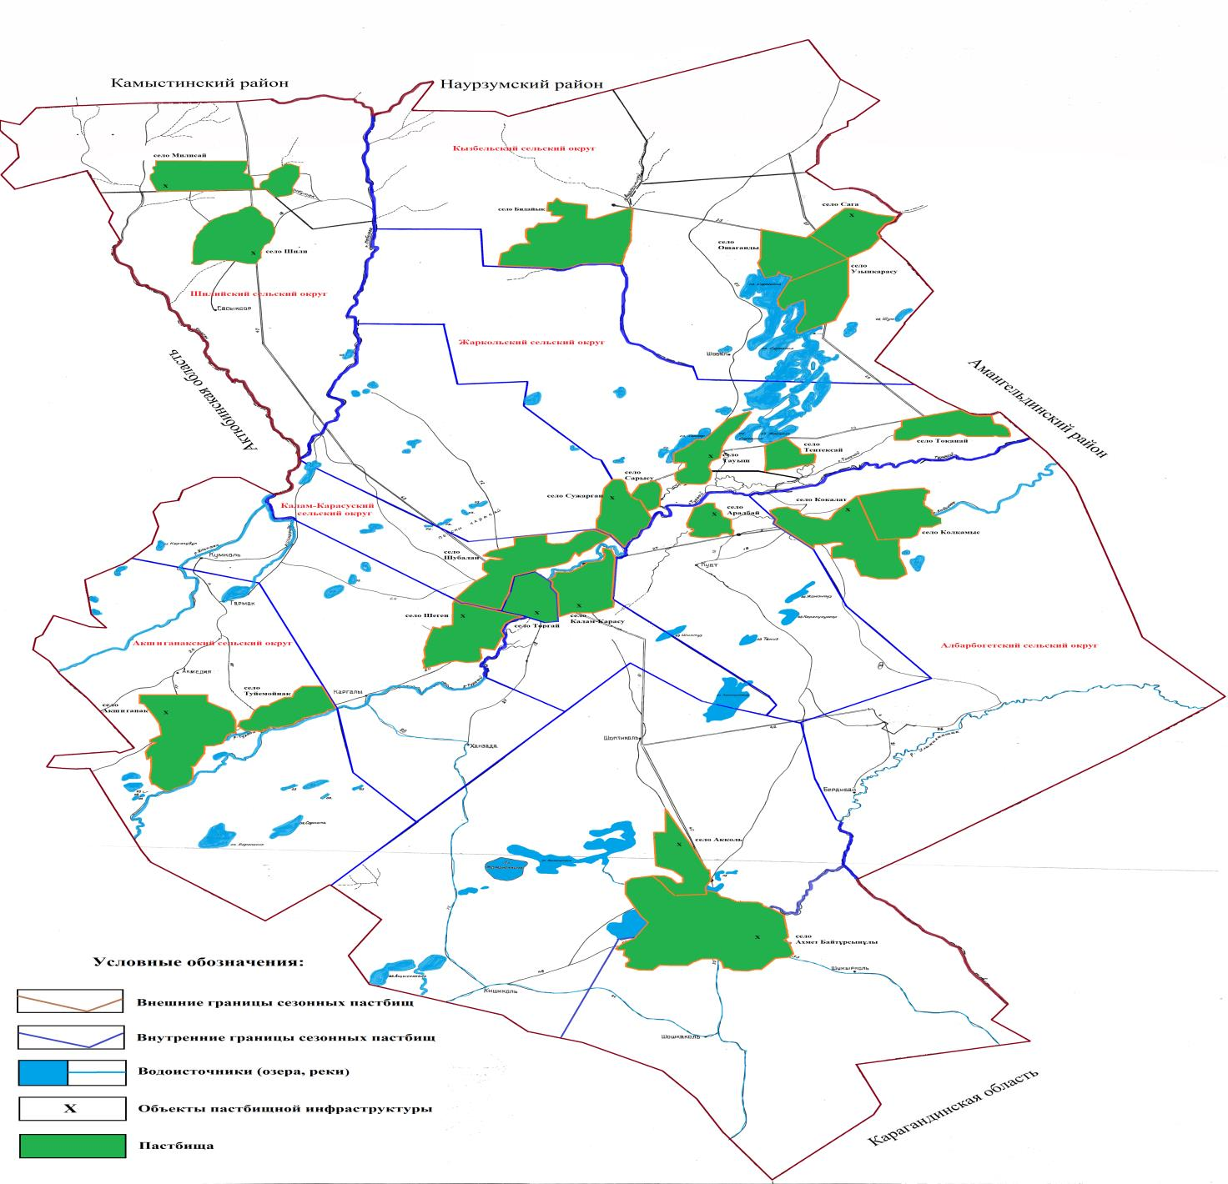

      В Джангельдинском районе площадь сезонных пастбищ составляет 3 299 965 гектар. В том числе земли сельскохозяйственного назначения 809 408,6 гектаров, земли населенных пунктов 272 545 гектаров, земли запаса 1 967 006,9 гектаров, земли особо охраняемых территории 251 004,5 гектаров.

**Схема доступа пастбищепользователей к водоисточникам (озерам, рекам, прудам, копаням, оросительным или обводнительным каналам, трубчатым или шахтным колодцам), составленная согласно норме потребления воды**

      Среднесуточная норма потребления воды на одно сельскохозяйственное животное определяется в соответствии с Приказом Заместителя Премьер-Министра Республики Казахстан – Министра сельского хозяйства Республики Казахстан от 30 декабря 2016 года № 545 "Об утверждении Методики по разработке удельных норм водопотребления и водоотведения" (зарегистрирован в Реестре государственной регистрации нормативных правовых актов под № 14827).

      Копаней, оросительных или обводнительных каналов, трубчатых или шахтных колодцев не имеется.

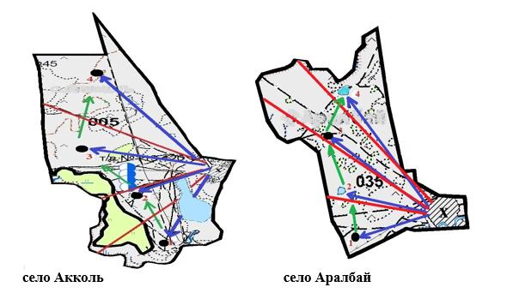

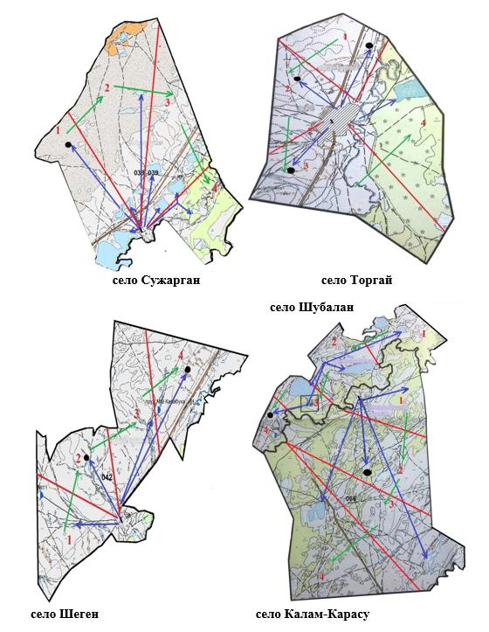

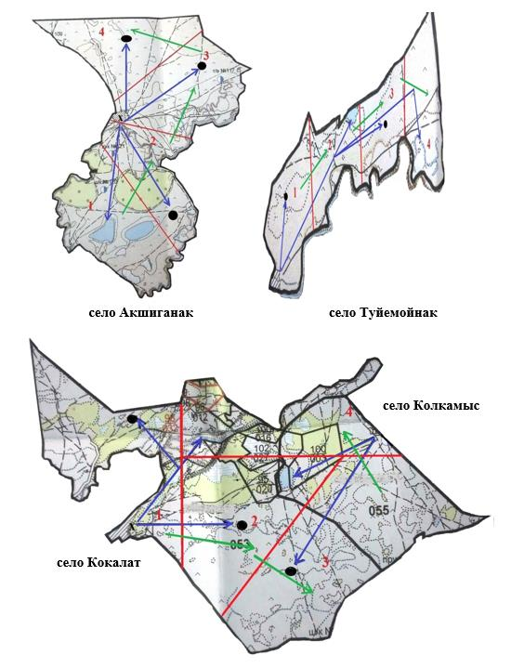

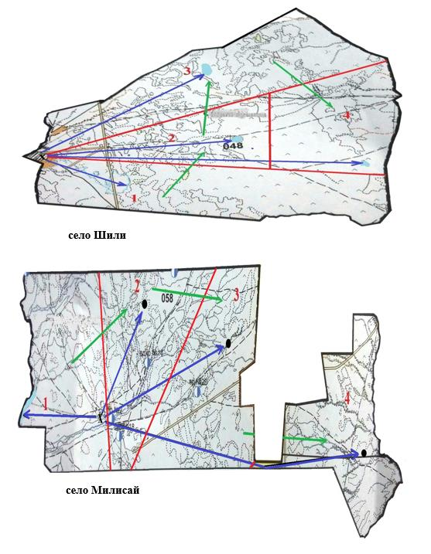

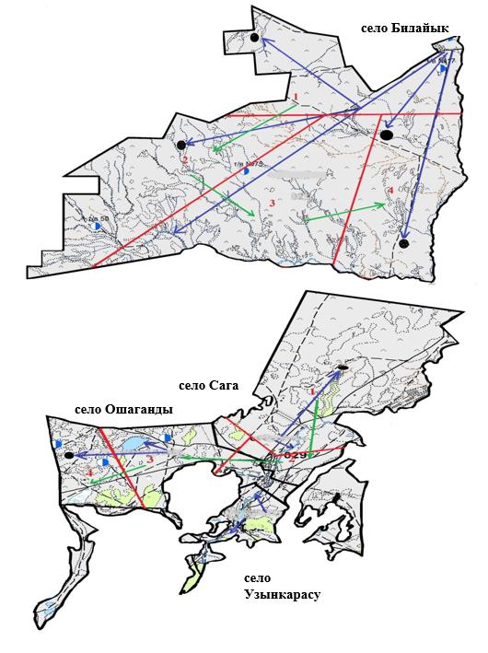

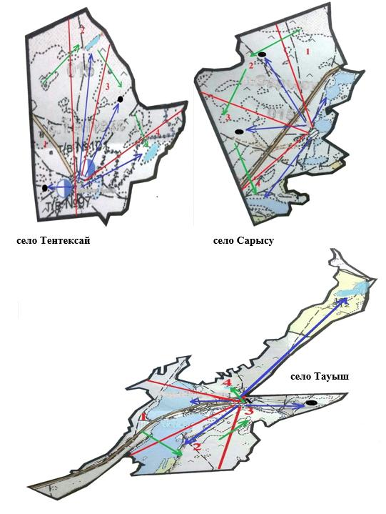

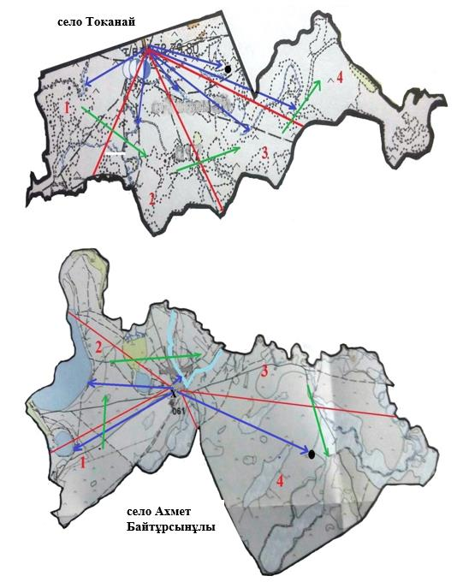

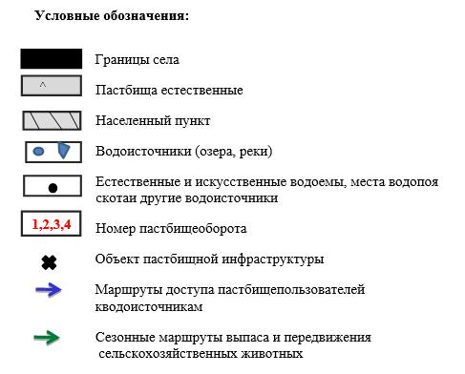

**Схема перераспределения пастбищ для размещения поголовья сельскохозяйственных животных физических и (или) юридических лиц, у которых отсутствуют пастбища, и перемещения его на предоставляемые пастбища**

      Площадь пастбищ по Джангельдинскому району составляет 3 299 965 гектар, в том числе на землях сельскохозяйственного назначения 809 408,6 гектар, на землях населенного пункта 272 545 гектар, на землях запаса 1 967 006,9 гектар.

      В связи с чем, перераспределение пастбищ в этом районе для размещения поголовья сельскохозяйственных животных физических и (или) юридических лиц, у которых отсутствуют пастбища нет необходимости, так как достаточно пастбищных угодий для пастьбы скота.

**Схема размещения поголовья сельскохозяйственных животных на отгонных пастбищах физических и (или) юридических лиц, не обеспеченных пастбищами, расположенными при селе, сельском округе**

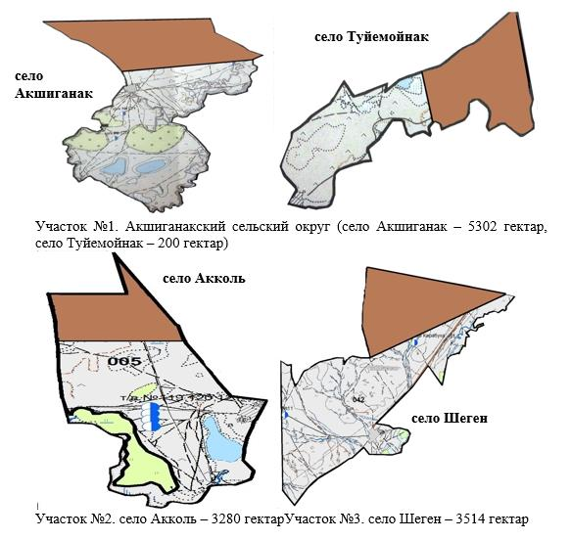

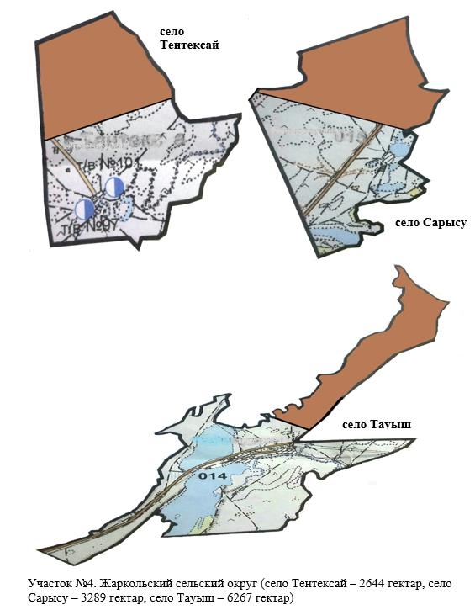

**Календарный график по использованию пастбищ, устанавливающий сезонные маршруты выпаса и передвижения сельскохозяйственных животных**

|  |  |  |  |  |  |  |  |  |  |
| --- | --- | --- | --- | --- | --- | --- | --- | --- | --- |
| № | Наименование сел, сельских округов | Количество загонов в 2025 году | | | | Количество загонов в 2029 году | | | |
| 1 | 2 | 3 | 4 | 1 | 2 | 3 | 4 |
| 1 | село Акколь | осенний участок 3 | отдыхающий участок | весенний участок 1 | летний участок 2 | весенний участок 1 | отдыхающий участок | летний участок 2 | осенний участок 3 |
| 2 | Акшиганакский сельский округ | осенний участок 3 | отдыхающий участок | весенний участок 1 | летний участок 2 | весенний участок 1 | отдыхающий участок | летний участок 2 | осенний участок 3 |
| 3 | Албарбогетский сельский округ | осенний участок 3 | отдыхающий участок | весенний участок 1 | летний участок 2 | весенний участок 1 | отдыхающий участок | летний участок 2 | осенний участок 3 |
| 4 | село Аралбай | осенний участок 3 | отдыхающий участок | весенний участок 1 | летний участок 2 | весенний участок 1 | отдыхающий участок | летний участок 2 | осенний участок 3 |
| 5 | село Ахмет Байтұрсынұлы | осенний участок 3 | отдыхающий участок | весенний участок 1 | летний участок 2 | весенний участок 1 | отдыхающий участок | летний участок 2 | осенний участок 3 |
| 6 | Жаркольский сельский округ | осенний участок 3 | отдыхающий участок | весенний участок 1 | летний участок 2 | весенний участок 1 | отдыхающий участок | летний участок 2 | осенний участок 3 |
| 7 | Калам-Карасуский сельский округ | осенний участок 3 | отдыхающий участок | весенний участок 1 | летний участок 2 | весенний участок 1 | отдыхающий участок | летний участок 2 | осенний участок 3 |
| 8 | Кызбельский сельский округ | осенний участок 3 | отдыхающий участок | весенний участок 1 | летний участок 2 | весенний участок 1 | отдыхающий участок | летний участок 2 | осенний участок 3 |
| 9 | село Сужарган | осенний участок 3 | отдыхающий участок | весенний участок 1 | летний участок 2 | весенний участок 1 | отдыхающий участок | летний участок 2 | осенний участок 3 |
| 10 | село Торгай | осенний участок 3 | отдыхающий участок | весенний участок 1 | летний участок 2 | весенний участок 1 | отдыхающий участок | летний участок 2 | осенний участок 3 |
| 11 | село Шеген | осенний участок 3 | отдыхающий участок | весенний участок 1 | летний участок 2 | весенний участок 1 | отдыхающий участок | летний участок 2 | осенний участок 3 |
| 12 | Шилийский сельский округ | осенний участок 3 | отдыхающий участок | весенний участок 1 | летний участок 2 | весенний участок 1 | отдыхающий участок | летний участок 2 | осенний участок 3 |

**Распределение пастбищ по категориям земель Джангельдинского района, тысяч гектаров**

|  |  |  |  |  |  |  |  |  |  |  |
| --- | --- | --- | --- | --- | --- | --- | --- | --- | --- | --- |
| № п/п | Наименование сельских округов | Код классификатора административно-территориальных объектов | Категории земель | | | | |  | |  |
| сельско хозяйственного назначения | населенных пунктов | промышленности, транспорта, связи и иного не сельскохозяйственного назначения | особо охраняемых природных территорий | лесного фонда | водного фонда | запаса (пастбище) | итог земель |
|  | 1 | 2 | 3 | 4 | 5 | 6 | 7 | 8 | 9 | 10 |
| 1 | село Акколь | 394233100 | 21975 | 19236 | 0 | 1,5 | 0 | 0 | 402228,5 | 443441 |
| 2 | Акшиганакский сельский округ | 394237000 | 58343 | 22822 | 0 | 52100 | 0 | 0 | 137952 | 271217 |
| 3 | Албарбугетский сельский округ | 394239000 | 136409 | 18408 | 0 | 163903 | 0 | 0 | 2458 | 321178 |
| 4 | село Аралбай | 394247100 | 95357 | 3996 | 0 | 0 | 0 | 0 | 139840 | 239193 |
| 5 | село Ахмет Байтұрсынұлы | 394255100 | 16707 | 15458 | 0 | 0 | 0 | 0 | 272332 | 304497 |
| 6 | Жаркольский сельский округ | 394249000 | 96624,6 | 15902 | 0 | 0 | 0 | 0 | 186820,4 | 299347 |
| 7 | Калам-Карасуский сельский округ | 394253000 | 19875 | 21160 | 0 | 0 | 0 | 0 | 104752 | 145787 |
| 8 | Кизбельский сельский округ | 394259000 | 139349 | 61004 | 0 | 35000 | 0 | 0 | 183212 | 418565 |
| 9 | село Сужарган | 394263100 | 71514 | 24700 | 0 | 0 | 0 | 0 | 166782 | 262996 |
| 10 | село Торгай | 394230100 | 0 | 21938 | 0 | 0 | 0 | 0 | 0 | 21938 |
| 11 | село Шеген | 394243100 | 75617 | 20637 | 0 | 0 | 0 | 0 | 126249 | 222503 |
| 12 | Шилийский сельский округ | 394265000 | 77638 | 27284 | 0 | 0 | 0 | 0 | 244381 | 349303 |
|  | Всего |  | 809 408,6 | 272 545 | 0 | 251 004,5 | 0 | 0 | 1 967 006,9 | 3 299 965 |

**Распределение пастбищ населенного пункта, тысяч гектаров**

|  |  |  |  |  |  |  |  |  |  |  |
| --- | --- | --- | --- | --- | --- | --- | --- | --- | --- | --- |
| № п/п | Наименование сельского округа | Код классификатора административно-территориальных объектов | Наименование населенного пункта | Общая площадь пастбищ, тысяч гектаров | Площадь и виды пастбищ | | | | | |
| предназначенные для удовлетворения нужд населения по выпасу сельскохозяйственных животных личного подворья, тысяч гектаров | общественные, тысяч гектаров | отгонные, тысяч гектаров | сезонные, тысяч гектаров | аридные, тысяч гектаров | культурные, тысяч гектаров |
| 1 | 2 | 3 | 4 | 5 | 6 | 7 | 8 | 9 | 10 | 11 |
| 1 | село Акколь | 394233100 | село Акколь | 19236 | 19236 | 19236 | 3280 | 19236 | 0 | 0 |
| 2 | Акшиганакский сельский округ | 394237000 | село Акшиганак | 20197 | 20197 | 20197 | 5302 | 20197 | 0 | 0 |
| село Туйемойнак | 2625 | 2625 | 2625 | 200 | 2625 | 0 | 0 |
| 3 | Албарбугетский сельский округ | 394239000 | село Кокалат | 9680 | 9680 | 9680 | 0 | 9680 | 0 | 0 |
| село Колкамыс | 8728 | 8728 | 8728 | 0 | 8728 | 0 | 0 |
| 4 | село Аралбай | 394247100 | село Аралбай | 3996 | 3996 | 3996 | 0 | 3996 | 0 | 0 |
| 5 | село Ахмет Байтұрсынұлы | 394255100 | село Ахмет Байтұрсынұлы | 15458 | 15458 | 15458 | 0 | 15458 | 0 | 0 |
| 6 | Жаркольский сельский округ | 394249000 | село Тауыш | 5943 | 5943 | 5943 | 1300 | 5943 | 0 | 0 |
| село Сарысу | 2964 | 2964 | 2964 | 1200 | 2964 | 0 | 0 |
| село Тентексай | 2319 | 2319 | 2319 | 800 | 2319 | 0 | 0 |
| село Токанай | 4676 | 4676 | 4676 | 0 | 4676 | 0 | 0 |
| 7 | Калам-Карасуский сельский округ | 394253000 | село Кламкарасу | 14332 | 14332 | 14332 | 0 | 14332 | 0 | 0 |
| село Шубалан | 6828 | 6828 | 6828 | 0 | 6828 | 0 | 0 |
| 8 | Кизбельский сельский округ | 394259000 | село Сага | 25652 | 25652 | 25652 | 0 | 25652 | 0 | 0 |
| село Бидайк | 25700 | 25700 | 25700 | 0 | 25700 | 0 | 0 |
| село Ошаганды | 5469 | 5469 | 5469 | 0 | 5469 | 0 | 0 |
| село Узынкарасу | 4183 | 4183 | 4183 | 0 | 4183 | 0 | 0 |
| 9 | село Сужарган | 394263100 | село Сужарган | 24700 | 24700 | 24700 | 0 | 24700 | 0 | 0 |
| 10 | село Торгай | 394230100 | село Торгай | 21938 | 21938 | 21938 | 0 | 21938 | 0 | 0 |
| 11 | село Шеген | 394243100 | село Шеген | 20637 | 20637 | 20637 | 3514 | 20637 | 0 | 0 |
| 12 | Шилийский сельский округ | 394265000 | село Шили | 12127 | 12127 | 12127 | 0 | 12127 | 0 | 0 |
| село Милисай | 15157 | 15157 | 15157 | 0 | 15157 | 0 | 0 |
|  | Всего |  |  | 272 545 | 272 545 | 272 545 | 15 596 | 272 545 | 0 | 0 |

**Сведения о собственниках и землепользователях на основании правоустанавливающих и идентификационных документов на земельный участок**

|  |  |  |  |  |
| --- | --- | --- | --- | --- |
| № п/п | Наименование собственников, землепользователей | Бизнес-идентификационный номер/индивидуальный идентификационный номер | Кадастровый номер земельного участка | Площадь пастбищ, тысяч гектаров |
| 1 | 2 | 3 | 4 | 5 |
| 1 | Абдибаев Мендибай Кабденович | 650221301034 | 12276018319 | 1813 |
| 2 | Абдрахманова Жазира Аманкелдиевна | 761113401940 | 12276009194 | 345 |
| 12276057054 | 1908 |
| 3 | Абдрахманов Гарифолла Амангельдинович | 74041550195 | 12276060054 | 1493 |
| 4 | Абдуаитов Бейсенбай Алжанович | 700806300751 | 12276052031 | 1968 |
| 5 | Абдысалыков Серик | 520913350187 | 12276028012 | 373 |
| 12276028013 | 374 |
| 6 | Абеуова Рысалды Сагатовна | 600720400956 | 12276052001 | 2650 |
| 7 | Абильхайров Еркебулан Айдарович | 870120350980 | 12276022108 | 1997 |
| 8 | Абильхайров Таргын Казымбекович | 761025350469 | 12276028039 | 1800 |
| 9 | Абильхайров Серикбай Айдарович | 830105350446 | 12276022055 | 922 |
| 12276022091 | 408 |
| 10 | Абилгазин Ахат | 510105301144 | 12276052028 | 2455 |
| 11 | Аймағамбет Жұлдызай Жалелқызы | 720611450212 | 12276037005 | 1998 |
| 12276057033 | 150 |
| 12276057058 | 2281 |
| 12 | Айтжанов Адилхан Ауезханович | 651008350205 | 12276018318 | 295 |
| 13 | Айтжанов Бауыржан Абдирович | 620601350210 | 12276041022 | 3192 |
| 14 | Айтуганов Руслан Серикбаевич | 890901351383 | 12276028055 | 1185 |
| 15 | Ақауұлы Мұса | 481230300237 | 12276028008 | 1183 |
| 12276028051 | 920 |
| 16 | Алимбаев Кылышбай Алпысович | 690217350107 | 12276057063 | 1496 |
| 17 | Алмаганбетов Кумисбек Казович | 710310350218 | 12276057034 | 187 |
| 12276057042 | 814 |
| 18 | Амирхамзин Талгат Корганович | 770420301289 | 12276057023 | 14010 |
| 12276057022 | 1826 |
| 12276057043 | 7285 |
| 19 | Амирханов Куандык Мухтарович | 660510300841 | 12276009185 | 1405 |
| 12276009196 | 1171 |
| 20 | Аңсаған Құрманғали Аңсағанұлы | 760208301600 | 12276009173 | 995 |
| 21 | Апахан Дәулеткерей Жақанұлы | 790418302104 | 12276018337 | 2874 |
| 22 | Аубакиров Тоба Байдрахманович | 651008300176 | 12276037024 | 1879 |
| 23 | Ахметов Толеухан Райымбекович | 671206350176 | 12276065221 | 1453 |
| 24 | Әбдіғалиұлы Бақыт | 481009300337 | 12276023326 | 50 |
| 25 | Әбдіғали Шоқан Қанатбайұлы | 961015351226 | 12276037216 | 918 |
| 26 | Әбсалық Айдос Асқарұлы | 940317351251 | 12276047058 | 1070 |
| 27 | Әшімұлы Мирамбек | 750420350283 | 12276041030 | 1903 |
| 28 | Баимбет Марғұлан Нұрланұлы | 940105300442 | 12276034002 | 3 |
| 12276034003 | 895 |
| 12276034004 | 394 |
| 12276034005 | 297 |
| 29 | Байгазин Нурлан Диханбаевич | 641029300152 | 12276034023 | 3806 |
| 30 | Байдрахманов Шахмурат Султанбекович | 770721300772 | 12276037021 | 410 |
| 12276037008 | 1130 |
| 31 | Байдрахманов Куаныш | 530701301594 | 12276047059 | 2993 |
| 32 | Баймагамбетов Магзум Токкожинович | 610105350460 | 12276057007 | 1895 |
| 12276057064 | 2446 |
| 33 | Баймағанбет Гаухар Қабдоллақызы | 840707451138 | 12276037219 | 4348 |
| 34 | Баймолдин Егеубай Байдаулетович | 710817301573 | 12276041010 | 2458 |
| 35 | Баймуканов Жылкелди Серикович | 690110301414 | 12276018322 | 3285 |
| 36 | Бастар Сәлімжан Рүстемұлы | 990827350552 | 12276037012 | 2754 |
| 37 | Баяхметов Кайрат Карагулович | 740101305707 | 12276034044 | 1996 |
| 38 | Бейсенов Габдолла Мерекеевич | 690630301104 | 12276052014 | 2983 |
| 39 | Бейсен Бақытжан Мерекеұлы | 780909302227 | 12276052025 | 1674 |
| 12276052016 | 2955 |
| 40 | Бекбосынов Шакир Болатович | 620827350140 | 12276018330 | 1392 |
| 12276018355 | 4988 |
| 41 | Бекет Кәдіржан Ғалымжанұлы | 640212350130 | 12276018327 | 2842 |
| 42 | Бекмагамбетов Балгабай | 580413300502 | 12276041006 | 1854 |
| 43 | Бекмагамбетова Кулдирайхан | 550617450477 | 12276018332 | 2675 |
| 44 | Бекмаганбетов Аскар Базарбаевич | 650127350110 | 12276041024 | 119 |
| 12276041029 | 2870 |
| 45 | Бектауов Нурбек Султангалиевич | 800425301115 | 12276022111 | 45 |
| 12276022092 | 608 |
| 12276022119 | 1470 |
| 46 | Бектурганов Сундет Болтирикович | 880309351294 | 12276037220 | 6955 |
| 47 | Бирмагамбетов Жанибек Карсакбаевич | 690318300487 | 12276037007 | 2116 |
| 48 | Болебаев Оразалы Казымбекович | 741010350265 | 12276057038 | 1391 |
| 49 | Бораншин Жомарт Бегкалиевич | 760412350599 | 12276034029 | 997 |
| 50 | Бөрібай Ерлан Арғынбайұлы | 750730350447 | 12276009178 | 996 |
| 12276057049 | 2113 |
| 51 | Габдуалиев Канат Шоптибаевич | 740704350166 | 12276047049 | 1586 |
| 52 | Габдуалиев Женис Сарсенбаевич | 880509351013 | 12276028 | 1495 |
| 53 | Гаврось Тамара Ивановна | 740725401555 | 12276022106 | 25 |
| 54 | Газезов Толеу Серикович | 820814350558 | 12276060050 | 1485 |
| 55 | Галымжанова Айсулу Бахытжановна | 721014400283 | 12276018331 | 497 |
| 12276018333 | 2321 |
| 56 | Ганиматов Нурлан Тулендиевич | 860328301882 | 12276034069 | 404 |
| 12276022120 | 610 |
| 12276022121 | 480 |
| 12276041012 | 11493 |
| 12276041021 | 3644 |
| 57 | Ғазез Бәйкен Нағашыбайұлы | 800204300581 | 12276028026 | 2212 |
| 58 | Даркенов Куанышкали Газизович | 630922301120 | 12276018354 | 6281 |
| 59 | Даулеткалиев Амиржан Миясарович | 730605350126 | 12276065225 | 1955 |
| 60 | Дәкар Әлібек Жумабекұлы | 990814350303 | 12276028053 | 900 |
| 61 | Демесинов Сапарбек Саматович | 660102350354 | 12276022135 | 648 |
| 62 | Дерипсалина Алмагул Бостановна | 760730401497 | 12276052023 | 1836 |
| 63 | Дильханов Кайрат Наурызович | 790510300667 | 12276060044 | 6509 |
| 12276060055 | 1915 |
| 12276060056 | 2930 |
| 64 | Досанов Талгат Сарсенович | 750121350238 | 12276018324 | 2494,6 |
| 12276018361 | 992 |
| 65 | Досманов Аскарбек Камаевич | 731203350321 | 12276018349 | 1950 |
| 12276018 | 1400 |
| 66 | Досов Айбар Толендиевич | 810227350426 | 12276009191 | 899 |
| 12276009192 | 919 |
| 67 | Дуйсенбаев Азамат Бултирикович | 760201301692 | 12276018352 | 2841 |
| 68 | Дуйсенбаев Асет Бултирикович | 790815300995 | 12276018334 | 2782 |
| 12276018343 | 1993 |
| 69 | Елеутов Талап Нагашыбаевич | 690712300855 | 12276041015 | 1972 |
| 12276041008 | 2838 |
| 70 | Ембергенов Амантай Каменович | 760425301323 | 12276009184 | 1207 |
| 71 | Емберген Нұрман Мұқамедқалиұлы | 640320350049 | 12276057066 | 9295 |
| 72 | Енсебаев Мухтар Сапаргалиевич | 690622300330 | 12276018344 | 1887 |
| 73 | Ералин Кайрат Журсинович | 871220350729 | 12276034027 | 3834 |
| 12276034136 | 1915 |
| 74 | Ерәділ Әліби Қабденұлы | 841006351004 | 12276034048 | 2000 |
| 75 | Ергалиев Сартай Сактапбергенович | 580815300446 | 12276041020 | 1915 |
| 76 | Ерназаров Нургожа Сундетбаевич | 490813300406 | 12276009180 | 531 |
| 12276009177 | 4891 |
| 12276009183 | 3627 |
| 77 | Есполов Гапсалем Жумагалиевич | 550705300224 | 12276037014 | 1939 |
| 78 | Естеков Женис Жумабекович | 790507302104 | 12276018350 | 2959 |
| 79 | Жайылқанов Қанат Бердіұлы | 990405350825 | 12276028054 | 22111 |
| 80 | Жаканов Амандык Амиргалиевич | 730717301533 | 12276057024 | 350 |
| 81 | Жаксымбеков Руслан Абдысалыкович | 741009350110 | 12276065218 | 997 |
| 12276065215 | 878 |
| 12276065219 | 973 |
| 82 | Жаксылыкова Айнаш Шыганбаевна | 660308451001 | 12276034068 | 2996 |
| 12276034082 | 1199 |
| 83 | Жарасбаев Каныш Мухамеджанович | 740422350262 | 12276028033 | 3049 |
| 84 | Жарасова Акжибек Амирхановна | 480718400226 | 12276047038 | 2989 |
| 85 | Жетписбаев Жаксылык Нагашыбаевич | 561010300855 | 12276037217 | 1768 |
| 86 | Жетписбаева Мария Нагашыбаевна | 690818450245 | 12276037020 | 1629 |
| 87 | Жумабаев Есенкара Баекинович | 680101353189 | 12276034046 | 1946 |
| 88 | Жумажанов Ерлан Амантаевич | 840318301884 | 12276028047 | 3877 |
| 89 | Жумаханов Халык Капарович | 601001350476 | 12276028027 | 3995 |
| 90 | Жунекеев Мырзаболат Кенжегалиевич | 731219300868 | 12276022039 | 733 |
| 91 | Жунусов Жомарт Абушахимович | 611219300239 | 12276041019 | 1982 |
| 92 | Жунусова Нагима Кайырбековна | 550927450264 | 12276018316 | 697 |
| 12276018317 | 398 |
| 93 | Жұман Берік Алпысбайұлы | 930816350767 | 12276060049 | 1487 |
| 94 | Зейнелгабиев Елубай Султанбекович | 770312350265 | 12276034084 | 1995 |
| 95 | Ибикенов Кантай Кабильдинович | 550125350456 | 12276057026 | 351 |
| 12276057065 | 1898 |
| 96 | Ибраев Асылбек Жаксылыкович | 680113300966 | 12276041017 | 2979 |
| 97 | Изтелеуова Гульзира Кирикбаевна | 640509450726 | 12276034034 | 1685 |
| 98 | Ильясов Самат Рзаевич | 740901302622 | 12276052020 | 2994 |
| 99 | Иманқұл ФазылжанМолдашұлы | 610828301483 | 12276028032 | 1294 |
| 100 | Инирбаев Абилхамит Кабиевич | 730426300305 | 12276022037 | 20 |
| 12276022038 | 530 |
| 12276034012 | 414 |
| 12276022086 | 726 |
| 12276022099 | 131 |
| 101 | Исмайлова Бакытгул Карисовна | 590621400231 | 12276047039 | 2921 |
| 102 | Кабжанов Азамат Балгабаевич | 910129350870 | 12276037013 | 2492 |
| 12276037018 | 25000 |
| 12276037201 | 14772 |
| 12276057048 | 6705 |
| 103 | Кабжанов Марал Егизбаевич | 65012035019 | 12276047002 | 2051 |
| 12276047003 | 2051 |
| 12276047052 | 2069 |
| 104 | Кабылбеков Айдын Жолдинович | 850723351217 | 12276018328 | 889 |
| 12276018356 | 1997 |
| 105 | Кабылов Кайрат Аксуйинович | 661107350611 | 12276037214 | 799 |
| 12276037215 | 990 |
| 12276057010 | 1018 |
| 12276057032 | 133 |
| 12276057062 | 594 |
| 12276057 | 2978 |
| 106 | Кайырбеков Алимжан Толыбаевич | 690401350345 | 12276065222 | 3911 |
| 107 | Калабаева Рысты Абдрахмановна | 540114401046 | 1227041031 | 2085 |
| 108 | Карбозов Манат Какимжанович | 730511350214 | 12276057002,003,004,005,  006 | 3000 |
| 12276057016 | 38 |
| 12276057021 | 9572 |
| 12276057029 | 2901 |
| 12276057030 | 1896 |
| 12276057035 | 3500 |
| 12276057037 | 10367 |
| 109 | Карабалин Еркеш Джалелович | 611017300384 | 12276041027 | 3486 |
| 110 | Касимов Бахытбек Куанышович | 690327301711 | 12276060053 | 1487 |
| 111 | Касымов Сарсенбай Назымбекович | 650120350172 | 12276037016 | 999 |
| 112 | Касенов Талгат Галимжанович | 790924300849 | 12276022104 | 7 |
| 12276022089 | 10 |
| 113 | Кәкімжан Әнуар Манатұлы | 990701350824 | 12276057060 | 5392 |
| 12276057057 | 1219 |
| 12276057061 | 4610 |
| 114 | Кенжегулова Кулаш |  | 12276028010 | 14 |
| 12276028011 | 6 |
| 115 | Кенжегулов Жалын Бултирикович | 720803300184 | 12276065220 | 1994 |
| 12276065217 | 996 |
| 116 | Кенжеғұл Қайрат Нағашыбайұлы | 740409300601 | 12276047062 | 1847 |
| 117 | Кожахметов Амангелды Бегалынович | 860528351093 | 12276034028 | 2942 |
| 118 | Коскулов Булат Халыкович | 660918301570 | 12276022126 | 1896 |
| 119 | Койбагаров Кенжетай Сагитович | 800524301301 | 12276069003 | 3277 |
| 120 | Койбагаров Сайлау Сагитович | 570405301394 | 12276069197 | 2421 |
| 121 | Койшыбаева Кунзагила Алиевна | 610101452164 | 12276018321 | 1950 |
| 122 | Копеев Шаттык Кабденович | 691009350317 | 12276034021 | 2968 |
| 123 | Косымов Артем Алибаевич | 840905301637 | 12276 | 1299 |
| 12276047046 | 22166 |
| 124 | Кошкодан Сергей Иванович | 721130301147 | 12276022122 | 13 |
| 12276022123 | 36 |
| 12276022124 | 60 |
| 125 | Кулмаганбетов Асылбек Дуйсенович | 850828351052 | 12276057041 | 1342 |
| 126 | Куненов Ерик Темиргалиевич | 651102300218 | 12276037001 | 634 |
| 127 | Кушкинбаев Есим Темиржанович | 870501351068 | 12276052017 | 1994 |
| 128 | Кыстаубаев Нурлыбек Кауденович | 650111350282 | 12276047005 | 1678 |
| 12276047055 | 1724 |
| 129 | Қабажай Қанат Қазымұлы | 750522350307 | 12276057012 | 43 |
| 12276057055 | 496 |
| 130 | Қаби Ниетқали Әбусағитұлы | 970109350476 | 12276034 | 3238 |
| 131 | Қажкенова Гүлнар Боранбайқызы | 551024400023 | 12276041011 | 5705 |
| 12276041005 | 3985 |
| 132 | Қазкен Ізбасар Ерболатұлы | 020913550254 | 12276069080 | 1925 |
| 133 | Қасымхан Айбол Нұрханұлы | 710803301359 | 12276018329 | 1596 |
| 134 | Қожахмет Ерболат Қияқбайұлы | 790201302091 | 12276034070 | 2996 |
| 135 | Қойшыбай Мақсұт Зиятденұлы | 940716300662 | 12276052026 | 1990 |
| 136 | Құдабаев Айдын Қабидоллаұлы | 900816350050 | 12276028044 | 967 |
| 12276028038 | 2770 |
| 137 | Құлмағамбет Ербол Серікбайұлы | 731011300545 | 12276069201 | 1993 |
| 138 | Маденов Жасулан Мантаевич | 840223351696 | 12276037205 | 455 |
| 12276037212 | 1472 |
| 139 | Мадиев Борамбай Мусылымканович | 640124350271 | 12276028009 | 600 |
| 140 | Макашев Маргулан Кенжебаевич | 750502350185 | 12276069004 | 495 |
| 141 | Маканов Ерик Сарбасович | 700301300141 | 12276047036 | 2989 |
| 142 | Мәрден Ерасыл Бейсенбайұлы | 001227551341 | 12276034062 | 1500 |
| 143 | Мергенбаев Дархан Сабитович | 920108350283 | 12276022041 | 923 |
| 144 | Миркемелов Есболат Жилкибаевич | 760718350483 | 12276052021 | 1991 |
| 145 | Молдабек Нуретден Сыпабекулы | 370620300432 | 12276037002 | 275 |
| 12276037029 | 1920 |
| 12276037030 | 2100 |
| 12276037211 | 2724 |
| 146 | Молдахмет Күлпаш Жеңісқызы | 730526401284 | 12276065214 | 2110 |
| 147 | Муканов Коныс Кенесович | 620218301131 | 12276052022 | 2989 |
| 148 | Мукышев Туралы Турсынович | 650628300574 | 12276052027 | 1946 |
| 149 | Мырзагазин Мухит Турганович | 800406350299 | 12276057001 | 954 |
| 150 | Мухамбедин Роллан Алпысбаевич | 820526350592 | 12276037213 | 598 |
| 12276018323 | 998 |
| 151 | Мухамедьяров Серик Куанышбекович | 880425350217 | 12276034080 | 802 |
| 152 | Муханбетжанов Канатбек Абузаринович | 761213350282 | 12276034071 | 2038 |
| 153 | Мырзагазин Сайын Турганович | 731218350224 | 12276018338 | 646 |
| 154 | Мырзагалиев Талгат Кенесович | 610622350223 | 12276047056 | 749 |
| 12276047 | 1823 |
| 12276047006 | 1984 |
| 155 | Мырзагалиев Еркебулан Талапович | 910613350811 | 12276047061 | 2990 |
| 156 | Мырзагалиев Куат Кенесович | 780921350064 | 12276047 | 2996 |
| 157 | Назаров Турсынбек Битимбаевич | 800607301223 | 12276069193 | 927 |
| 12276069194 | 913 |
| 158 | Нургазин Сайын Султанбекович | 650922350033 | 12276034064 | 1990 |
| 159 | Нургалимов Асылхан Кенесбаевич | 770211301649 | 12276034067 | 1410 |
| 160 | Нұрбек Ермұхан Жауғаштыұлы | 711126300511 | 12276034045 | 1989 |
| 161 | Нұрғалиұлы Бақыт | 530721300515 | 12276018353 | 6972 |
| 162 | Нұржан Гүлсайран Кәрімқызы | 67120140013 | 12276028049 | 835 |
| 163 | Нұрмұхамбет Тоқсанбек Жолдықанұлы | 821230350932 | 12276065208 | 862 |
| 12276065209 | 578 |
| 164 | Оразбаев Жасулан Избастинович | 750201350381 | 12276034026 | 1778 |
| 165 | Ордабаев Кишкентай Таргынбекович | 760604350196 | 12276009174 | 1489 |
| 166 | Оспанов Мажит Рахимович | 791222350217 | 12276034085 | 2956 |
| 167 | Райсов Абай Базилбекович | 881231350582 | 12276052024 | 3374 |
| 168 | Райсов Алмас Сайранович | 701102350228 | 12276022029 | 533 |
| 12276022085 | 12 |
| 12276022114 | 133 |
| 169 | Райсов Кайрат Сайранович | 660307301599 | 12276022035 | 239 |
| 12276022073 | 172 |
| 170 | Райыс Ерболат Сайранұлы | 730927300438 | 12276022097 | 17 |
| 12276022098 | 8 |
| 12276022134 | 812 |
| 171 | Райыс Қанат Сайранұлы | 681002300618 | 12276022115 | 206 |
| 172 | Рахман Жасталап Дәуренұлы | 760622301334 | 12276018327 | 2842 |
| 173 | Рахимов Ерлан Сайранбекович | 820101351381 | 12276047060 | 2700 |
| 174 | Рахымжан Гүлмира Рахымжанқызы | 800223450429 | 12276054 | 2988 |
| 175 | Рза Серик Саматович | 950419350498 | 12276 | 2917 |
| 176 | Рысбеков Каргалы Тайманович | 760404301150 | 12276034035 | 2765 |
| 12276034049 | 400 |
| 177 | Сабилов Байбосын Тулеуович | 771008301836 | 12276028006 | 452 |
| 12276028007 | 293 |
| 178 | Сабыржанов Аскар Кибатович | 680523301369 | 12276028002 | 980 |
| 12276028003 | 586 |
| 179 | Сактапбергенова Гюльнар Жумагазиновна | 611008450284 | 12276018320 | 2563 |
| 180 | Самыратов Нурлан Абдрахманович | 650910350325 | 12276047028 | 3534 |
| 181 | Сапарова Айнагуль Нагашыбаевна | 630901450428 | 12276047034 | 1995 |
| 182 | Садирбаев Бауыржан Тулегенович |  | 12276018 | 2997 |
| 183 | Сәден Нұрлан Мырзахметұлы | 700820300768 | 12276037066 | 3434 |
| 184 | Сейткулов Саян Сейткулович | 741115350523 | 12276037204 | 304 |
| 12276037209 | 2431 |
| 185 | Сералин Булат Елиясович | 671015350118 | 12276022046 | 100 |
| 12276022117 | 5 |
| 186 | Сериков Ербол Жумагалиевич | 750528301193 | 12276034022 | 33811 |
| 187 | Смагулов Габиден Уахитович | 630225301317 | 12276018336 | 1335 |
| 188 | Смагулов Иса Абдигалиевич | 500805350116 | 12276028052 | 1231 |
| 189 | Смайыл Бүтінбай Қазымжанұлы | 620122301655 | 12276037208 | 2323 |
| 190 | Сундетбаев Куаныш Нургожович | 711116350286 | 12276009190 | 1507 |
| 191 | Сыздыкбаев Хамит Кабдиевич | 601109350176 | 12276037028 | 300 |
| 192 | Сыздыков Азамат Олжагалиевич | 820804350098 | 12276018314 | 970 |
| 193 | Тажибаев Дулат Танатович | 820501350239 | 12276057020 | 399 |
| 12276057044 | 2470 |
| 194 | Тәкіл Оразбай Жақсыбайұлы | 640208300886 | 12276028014 | 2185 |
| 195 | Темирбаев Абзал Беркимбаевич | 770914350222 | 12276047045 | 2343 |
| 196 | Токанов Жаксылык | 411004300634 | 12276069002 | 143 |
| 197 | Төлеген Сәлімжан Төлегенұлы | 930904350480 | 12276018311 | 460 |
| 12276018312 | 1043 |
| 12276018313 | 1697 |
| 198 | Тулебаев Бауыржан Кабдрашович | 740616301407 | 12276018325 | 648 |
| 12276018358 | 1643 |
| 199 | Тулегенов Руслан Онгарович | 770519350196 | 12276037207 | 1107 |
| 12276037210 | 2312 |
| 200 | Тулеуов Айбек Карасекесович | 790216302678 | 12276069205 | 2994 |
| 201 | Тунтеров Ханатбек | 631015350170 | 12276034025 | 818 |
| 202 | Тұрған Ыбырай Саматұлы | 760404350159 | 12276057025 | 351 |
| 203 | Тұрмат Алмас Амантайұлы | 740607300201 | 12276047064 | 2985 |
| 204 | Умирзакова Нурбала | 480215450218 | 12276057036 | 2870 |
| 205 | Уалиев Бекболат Дукенбаевич | 590623300286 | 12276041016 | 983 |
| 206 | Фаткуллин Нурлан Сайлаубаевич | 650715300923 | 12276060047 | 1359 |
| 207 | Фаткуллин Азамат Тынымбаевич | 770216350535 | 12276060051 | 1486 |
| 12276060052 | 1498 |
| 208 | Хамзин Байтемир Батырханович | 580217350273 | 12276047044 | 520 |
| 12276047 | 1262 |
| 209 | Хасекенова Гульнар Тулеухановна | 820211450417 | 12276041026 | 2374 |
| 210 | Хасенов Жумабек Хамитович | 690509350362 | 12276034018 | 749 |
| 211 | Хұсайынқызы Сара | 510319400512 | 12276047057 | 3396 |
| 212 | Шакин Хамит Карагулович | 631010350460 | 12276037004 | 1550 |
| 12276037019 | 2955 |
| 213 | Шалдыбаев Бауыржан Кабденович | 710402350258 | 12276028030 | 1540 |
| 214 | Шалдыбай Бақыт Дақарұлы | 720102300580 | 12276028032 | 1066 |
| 215 | Шойбасов Темирхан Калиевич | 710309350272 | 12276057027 | 334 |
| 12276057028 | 401 |
| 12276057045 | 2318 |
| 216 | Шүлен Тұрар Жақсылықұлы | 830817351267 | 12276018362 | 4586 |
| 217 | Товарищество с ограниченной ответственностью "Aqpan-Agro" | 230340022751 | 12276 | 11178 |
| 218 | Товарищество с ограниченной ответственностью "Бейсен-1" | 201240015851 | 12276034074 | 499 |
| 12276034073 | 396 |
| 219 | Товарищество с ограниченной ответственностью "Жанибек-Агрокомплекс" | 201240013240 | 12276009188 | 1993 |
| 12276057059 | 9883 |
| 220 | Товарищество с ограниченной ответственностью "Жаркөл-2023" | 231040041670 | 12276018363 | 9994 |
| 221 | Товарищество с ограниченной ответственностью "Новонежинка" | 040840001896 | 12276060039 | 10812 |
| 222 | Товарищество с ограниченной ответственностью "Таншолпан" | 140240031986 | 12276047048 | 962 |
| 223 | Товарищество с ограниченной ответственностью "Torgai-Agro" | 171140021755 | 12276034078 | 28 |
| 12276034075 | 130 |
| 12276034077 | 85 |
| 12276034079 | 2796 |
| 12276034076 | 2099 |
| 12276034 | 500 |
| 224 | Товарищество с ограниченной ответственностью "ТТТ АЗАМАТ" | 240440009432 | 12276034047 | 5529 |
| 225 | Товарищество с ограниченной ответственностью "TABYS AGRO" | 240140030509 | 12276 | 13677 |
| 12276 | 8461 |

**Распределение пастбищ**

|  |  |  |  |  |  |  |  |  |
| --- | --- | --- | --- | --- | --- | --- | --- | --- |
| п/п | Наименование сельского округа | Код классификатора административно-территориальных объектов | Наименование населенного пункта | Необходимая площадь пастбищ для сельскохозяйственных животных, тысяч гектаров | | | | Площадь пастбищ, тысяч гектаров |
| Крупный рогатый скот | Мелкий рогатый скот | Лошади | Верблюды |
| 1 | 2 | 3 | 4 | 5 | 6 | 7 | 8 | 9 |
| 1 | село Акколь | 394233100 | село Акколь | 17082 | 6513 | 16083 | 0 | 19236 |
| 2 | Акшиганакский сельский округ | 394237000 | село Акшиганак | 45617 | 14362 | 17035 | 0 | 20197 |
| село Туйемойнак | 1300 | 715 | 280 | 0 | 2625 |
| 3 | Албарбугетский сельский округ | 394239000 | село Кокалат | 23322 | 12199 | 7176 | 0 | 9680 |
| село Колкамыс | 2964 | 442 | 78 | 0 | 8728 |
| 4 | село Аралбай | 394247100 | село Аралбай | 10543 | 6557 | 6333 | 0 | 3996 |
| 5 | село Ахмет Байтұрсынұлы | 394255100 | село Ахмет Байтұрсынұлы | 15275 | 6229 | 16598 | 0 | 15458 |
| 6 | Жаркольский сельский округ | 394249000 | село Тауыш | 15535 | 6258 | 850 | 0 | 5943 |
| село Сарысу | 2067 | 410 | 748 | 0 | 2964 |
| село Тентексай | 1157 | 1508 | 608 | 0 | 2319 |
| село Токанай | 1963 | 221 | 702 | 0 | 4676 |
| 7 | Калам-Карасуский сельский округ | 394253000 | село Каламкарасу | 7995 | 3455 | 4352 | 0 | 14332 |
| село Шубалан | 3822 | 1567 | 2574 | 0 | 6828 |
| 8 | Кизбельский сельский округ | 394259000 | село Сага | 21294 | 4433 | 5600 | 0 | 25652 |
| село Бидайк | 3367 | 899 | 483 | 0 | 25700 |
| село Ошаганды | 2522 | 1105 | 2652 | 0 | 5469 |
| село Узынкарасу | 9958 | 2308 | 3853 | 0 | 4183 |
| 9 | село Сужарган | 394263100 | село Сужарган | 12363 | 3031 | 10015 | 0 | 24700 |
| 10 | село Торгай | 394230100 | село Торгай | 34489 | 9282 | 13416 | 0 | 21938 |
| 11 | село Шеген | 394243100 | село Шеген | 15184 | 2379 | 4461 | 0 | 20637 |
| 12 | Шилийский сельский округ | 394265000 | село Шили | 12181 | 3244 | 9297 | 0 | 12127 |
| село Милисай | 5785 | 1063 | 8096 | 0 | 15157 |
| ВСЕГО: |  |  |  | 250 250 | 88 180 | 131 290 | 0 | 272545 |

**Требуемые дополнительные пастбища**

|  |  |  |  |  |  |
| --- | --- | --- | --- | --- | --- |
| № п/п | Наименование сельского округа | Код классификатора административно-территориальных объектов | Требуемые дополнительные пастбища из земель запаса, тысяч гектаров | Дополнительно предоставляемые пастбища | |
| пастбища, которые могут быть предоставлены в землепользование пастбищепользователям, тысяч гектаров | пастбища, подлежащие резервированию в целях удовлетворения нужд населения по выпасу сельскохозяйственных животных личного подворья, тысяч гектаров |
| 1 | 2 | 3 | 4 | 5 | 6 |
| 1 | село Акколь | 394420100 | 20442 | 0 | 20442 |
| 2 | Акшиганакский сельский округ | 394435000 | 56817 | 0 | 56817 |
|  | село Акшиганак | 394435000 | 56817 | 0 | 56817 |
|  | село Туйемойнак | 394435000 | 0 | 0 | 0 |
| 3 | Албарбугетскй сельский округ | 394435000 | 33017 | 0 | 33017 |
|  | село Кокалат | 394435000 | 33017 | 0 | 33017 |
|  | село Колкамыс | 394435000 | 0 | 0 | 0 |
| 4 | село Аралбай | 394435000 | 19437 | 0 | 19437 |
| 5 | село Ахмет Байтұрсынұлы | 394463000 | 22644 | 0 | 22644 |
| 6 | Жаркольский сельский округ | 394452000 | 17915 | 0 | 17915 |
|  | село Тауыш | 394452000 | 16700 | 0 | 16700 |
|  | село Сарысу | 394445000 | 261 | 0 | 261 |
|  | село Тентексай | 394447000 | 954 | 0 | 954 |
|  | село Токанай | 394447000 | 0 | 0 | 0 |
| 7 | Калам-Карасуский сельский округ | 394437000 | 2605 | 0 | 2605 |
|  | село Каламкарасу | 394437000 | 1470 | 0 | 1470 |
|  | село Шубалан | 394443000 | 1135 | 0 | 1135 |
| 8 | Кизбельский сельский округ | 394455000 | 17611 | 0 | 17611 |
|  | село Сага | 394455000 | 5675 | 0 | 5675 |
|  | село Бидайк | 394455000 | 0 | 0 | 0 |
|  | село Ошаганды | 394433000 | 0 | 0 | 0 |
|  | село Узынкарасу | 394459000 | 11936 | 0 | 11936 |
| 9 | село Сужарган | 394457000 | 709 | 0 | 709 |
| 10 | село Торгай | 394457000 | 35249 | 0 | 35249 |
| 11 | село Шеген | 394457000 | 1387 | 0 | 1387 |
| 12 | Шилийский сельский округ | 394431000 | 12808 | 0 | 12808 |
|  | село Шили | 394431000 | 12595 | 0 | 12595 |
|  | село Милисай | 394465000 | 213 | 0 | 213 |
|  | Итого: |  | 240641 | 0 | 240641 |

**Сведения об объектах пастбищной инфраструктуры и о сервитутах для прогона сельскохозяйственных животных**

|  |  |  |  |  |  |
| --- | --- | --- | --- | --- | --- |
| № п/п | Объекты пастбищной инфраструктуры | Количество действующих объектов пастбищной инфраструктуры, единиц | Количество объектов пастбищной инфраструктуры требующих строительства (реконструкции), единиц | Протяженность, километров | Площадь, тысяч квадратных метров |
| 1 | 2 | 3 | 4 | 5 | 6 |
| 1. | Обводнительные сооружения (скважины, трубчатые и шахтные колодцы, копани) | 119 |  |  |  |
| 2. | Сооружения, мосты, дороги | 8 |  |  |  |
| 3. | Скотопрогонные трассы, скотоостановочные и водопойные площадки | Не имеется | | | |
| 4. | Емкости для купки овец, кошары и отгороженные места, ограждения пастбищ, изгороди (в том числе электроизгороди), загоны для загонно-порционного выпаса сельскохозяйственных животных | 1 |  |  |  |
| 5. | Расколы для ветеринарной обработки сельскохозяйственных животных | 7 – в населенных пунктах, 91 – в крестьянских хозяйствах |  |  |  |
| 6. | Сооружения и объекты, предназначенные для обеспечения электрической и тепловой энергией, объекты по использованию возобновляемых и альтернативных источников энергии | 2 |  |  |  |
| 7. | Объекты водоснабжения и другие виды жизнеобеспечения, сооружения для сезонного проживания персонала и иное имущество, необходимое для содержания и использования пастбищ | 106 |  |  |  |

**Сведения геобатанического обследования пастбищ**

|  |  |  |  |  |  |  |  |  |  |  |  |  |  |  |  |  |  |  |
| --- | --- | --- | --- | --- | --- | --- | --- | --- | --- | --- | --- | --- | --- | --- | --- | --- | --- | --- |
| № п/п | Дата, шифры по легенде и по Классификации природных кормовых угодий | Номера контуров и описаний (скобках) | Название типов (разностей, модификаций) природных кормовых угодий с приуроченностью их к рельефу, почвам. Название прочих угодий и земель | Вид угодья | Процент участия в контуре | Площадь, тысяч гектаров | Современное использование | Урожайность поедаемых растений на средний год: центнеров на гектар сухой массы, центнеров на гектар кормовых единиц, килограмм на гектар переваримого протеина | | | | | | | Расчетная урожайность по контуру: центнеров на гектар сухой массы (числитель), центнеров на гектар кормовых единиц (знаменатель) | Кормозапас по контуру: центнеров на гектар сухой массы (числитель), центнеров на гектар кормовых единиц (знаменатель) | Культуртехническое состояние, наличие лекарственных растений | Рекомендации по использованию, вид скота. Рекомендуемые мероприятия по улучшению |
| Валовая урожайность, центнеров на гектар (год обследования) | сенокос | косимые пастбища | весна | лето | осень | зима |
|  | 1 | 2 | 3 | 4 | 5 | 6 | 7 | 8 | 9 | 10 | 11 | 12 | 13 | 14 | 15 | 16 | 17 | 18 |
| село Акколь | | | | | | | | | | | | | | | | | | |
|  | 39Ба, Пс-1г | (1, 2, 3, 4, 49, 50, 52, 55) | Разнополынно-типчаковый на солонцах мелких светлокаштановых среднесуглинистых почвах (полынь малоцветковая, полынь австрийская, овсяница борозчатая) | пастбища | 100% | 4952 | выпас частного скота | 3,6 |  |  | 0,7 | 0,7 | 2,3 | 1,9 | 2,3 | 11291 | средне сбитый | весеннее-летне-осенние пастбища для всех видов скота. Соблюдение оптимальных пастбищных нагрузок и режима выпаса скота. |
| пастбища | 4 | 0,5 | 0,4 | 1,3 | 0,6 | 156 | 6240 |
| пастбища | 1,4 | 5,7 | 3,1 | 9,1 | 4,9 |  |  |
| пастбища | 4,8 |  |  |  |  |  |  |
| пастбища | 4 |  |  |  |  |  |  |
| пастбища | 5,6 |  |  |  |  |  |  |
| пастбища | 4 |  |  |  |  |  |  |
|  | 39Бг Пс-1г | (5, 6, 7, 11, 59, 244, 245) | Разнополынно-типчаковые с биюргунами на солонцах средних светлокаштановых среднесуглинистых почвах (полынь малоцветковая, полынь австрийская, овсяница борозчатая, биюргун) | пастбища | 70% | 2497 | выпас частного скота | 2,4 |  |  | 0,7 | 2,6 | 2,1 | 2,6 |  |  | средне сбитый | весеннее-летне-осенние пастбища для всех видов скота. Соблюдение оптимальных пастбищных нагрузок и режима выпаса скота. |
| 1,6 |  |  |  |  |
| 2,4 |  |  |  |  |
| 3,5 |  |  |  |  |
| 1,7 |  |  |  |  |
|  | 39Аа | (241, 242, 243) | Разнополынно-типчаковые на светлокаштановых солнцеватых легкоглинистых почвах (полынь малоцветковая, полынь австрийская, овсяница борозчатая) | пастбища | 30% | 1070 | выпас частного скота | 1,8 |  |  | 0,3 | 0,3 | 1,4 | 1,2 | 1,4 |  | средне сбитый |
|  | 15А Пс-1в | (10, 246, 258, 281) | Типчаково-разнополынные на светлокаштановых солонцеватых легкоглинистых почвах (овсяница борозчатая, полынь малоцветковая, полынь австрийская) | пастбища | 100% | 1856 | выпас частного скота | 2,5 |  |  | 1,1 | 1,2 | 2,1 | 1,8 | 2,1 | 3916 | чистые | весеннее-летне-осенние пастбища для всех видов скота. |
| 0,7 | 0,6 | 1,1 | 0,6 | 1,1 | 2004 |
| 8,3 | 5,2 | 7,5 | 4,4 |  |  |
|  | 24 Б Пс-1г | (12, 13, 14, 15, 31, 247, 248) | Типчаково-разнополынный с биюргуном на солонцах светлокаштановых средних суглинистых почвах (овсяница борозчатая, полынь малоцветковая, полынь австрийская, ежовник солончаковый) | пастбища | 70% | 2423 | выпас частного скота | 4,0 |  |  | 0,7 | 0,9 | 1,8 | 1,5 | 1,8 |  | чистые | весеннее-летне-осенние пастбища для всех видов скота. |
| 3,9 |  |  | 0,4 | 0,5 | 0,9 | 0,5 | 0,9 |  |
| 7,3 |  |  | 5,3 | 4,0 | 7,0 | 3,8 |  |  |
| 3,1 |  |  |  |  |  |  |  |  |
| 3,2 |  |  |  |  |  |  |  |  |
| Акшиганакский сельский округ | | | | | | | | | | | | | | | | | | |
|  | 21 Пс-1в |  | Типчаково-селитряновополынные с пижмой тысячелистной на солонцеватых светло-каштановых суглинистых почвах (овсяница бороздчатая, полынь селитряная, пижма тысячелистниковая) | пастбища | 100% | 877 | выпас частного скота |  |  |  | 1,6 | 2,1 | 2,9 | 2,3 | 2,9 | 2543 | чистые | весенне-летне-осенние пастбища для всех видов скота |
| 1,0 | 1,1 | 1,6 | 0,8 | 1,6 | 1403 |  |
| 14,0 | 9,1 | 10,9 | 5,5 |  |  |  |
|  | 37 Пс-1г |  | Лерховскополынно-злаковые на солонцах светло-каштановых средних суглинистых (полынь лерховская, овсяница бороздчатая, мятлик степной, ковыль сарептский) | пастбища | 100% | 2107 | выпас частного скота | 3,5 |  |  | 2,2 | 3,0 | 2,4 | 1,9 | 3 | 6321 | чистые | весенне-летне-осенние пастбища для всех видов скота |
| 1,4 | 1,8 | 1,1 | 0,6 | 1,8 | 3793 |
| 20,8 | 16,9 | 8,9 | 3,7 |  |  |
|  | 32 Пс-1г | 159 | Злаково-селитряновополынно-разнотравные на солонцах светло-каштановых средних суглинистх (мятлик степной, ковыль перистый, полынь селитряная, крупноплодник большеплодный, грудница татарская) | пастбища | 50% | 1443 | выпас частного скота | 3,4 |  |  | 1,6 | 2,6 | 2,5 | 1,7 | 2,6 | 3752 | чистые | весенне-летне-осенние пастбища для всех видов скота |
| 1,0 | 1,5 | 1,3 | 0,6 | 1,5 | 2165 |
|  | 50Б Пс-1г | 16 | Селитряновополынные на солонцах светло-каштановых корковых суглинистых (полынь селитряная) | пастбища | 30% | 866 |  | 2,3 |  |  | 0 | 0 | 2,5 | 1,8 | 2,5 | 2165 | чистые |  |
|  |  | 0 | 0 | 1,8 | 0,6 | 1,8 | 1559 |
|  |  | 0 | 0 | 13,6 | 7,1 |  |  |
|  |  |  | Чернополынные на солонцах светло-каштановых мелких суглинистых (полынь малоцветковая) | пастбища | 20% | 577 |  | 1,9 |  |  | 0,3 | 0 | 1,3 | 1,1 | 1,3 | 750 |
|  |  | 0,2 | 0 | 0,7 | 0,3 | 0,7 | 404 |
|  |  | 2,4 | 0 | 5,5 | 2,2 |  |  |
|  | 57 Пс-1г | 162 | Чернополынные на солонцах светло-каштановых мелких суглинистых (полынь малоцветковая) | пастбища | 20% | 577 |  | 1,9 |  |  | 0,3 | 0 | 1,3 | 1,1 | 1,3 | 750 |
|  |  | 0,2 | 0 | 0,7 | 0,3 | 0,7 | 404 |
|  |  | 2,4 | 0 | 5,5 | 2,2 |  |  |
| Албарбугетский сельский округ | | | | | | | | | | | | | | | | | | |
|  | 19 Б Пс-1г | 20 | Чернополынные (полынь малоцветковая) на солонцах светло-каштановых корковх суглинистых | пастбища | 100% | 322 | выпас частного скота | 1,7 |  |  | 0,2 | 0 | 0,9 | 0,8 | 0,9 | 290 | чистые | весенне-осенние пастбища для МРС и лошадей |
|  |  | 0,1 | 0 | 0,5 | 0,2 | 0,5 | 161 |
|  |  | 1,7 | 0 | 3,9 | 1,5 |  |  |
|  |  |  |  |  |  |  |  |  |  |  |  |  |  |  |  |  |  |  |
|  |  |  |  |  |  |  |  |  |  |  |  |  |  |  |  |  |  |  |
|  |  |  |  |  |  |  |  |  |  |  |  |  |  |  |  |  |  |  |
|  | 36 Пс-1г |  | Разнополынно-биюргуновые (полынь малоцветковая, полынь селитряная, ежовник солончаковый) на солонцах светло-каштановых мелких суглинистых | пастбища | 100% | 241 | выпас частного скота |  |  |  | 0,1 | 0 | 0,9 | 0,7 | 0,9 | 217 | чистые | весенне-осенние пастбища для МРС и лошадей |
|  |  | 0,1 | 0 | 0,6 | 0,2 | 0,6 | 145 |
|  |  | 0,8 | 0 | 4,6 | 2,1 |  |  |
|  |  |  |  |  |  |  |  |  |  |  |  |  |  |
|  | 2 Пс-1г |  | Тырсиково-типчаково-разнополынные с таволгой (ковыль сарептский, овсяница бороздчатая, полынь австрийская, полынь селитряная, таволгазверобоелистная) на солонцах светло-каштановых средних суглинистых | пастбища | 80% | 174 | выпас частного скота |  |  |  | 2 | 2,6 | 2,5 | 2,8 | 2,6 | 452 | чистые | весенне-летне-осенние пастбища для всех видов скота |
|  |  | 1,2 | 1,4 | 1,3 | 1,1 | 1,4 | 244 |  |
|  |  | 17,3 | 12,9 | 8,9 | 7,9 |  |  |  |
|  | 5 Пс-1г |  | Тырсиково-типчаково-чернополынные (ковыль сарептский, овсяница бороздчатая, полынь малоцветковая) на солонцах светло-каштановых глубоких суглинистых | пастбища | 20% | 44 |  |  |  |  | 1,3 | 1,6 | 1,5 | 1,3 | 1,6 | 70 | чистые |  |
|  | 33 Пс-1г |  | Разнополынные (полынь малоцветковая, полынь селитряная) на солонцах светло-каштановых мелких суглинистых | пастбища | 100% | 119 | выпас частного скота |  |  |  | 0,2 | 0 | 1,8 | 1,4 | 1,8 | 214 | чистые | весенне-осенние пастбища для МРС и лошадей |
| 0,1 | 0 | 1,1 | 0,4 | 1,1 | 131 |
| 1,8 | 0 | 8,7 | 4 |  |  |
|  |  |  |  |  |  |  |  |  |  |  |  |  |  |  |  |
|  |  |  |  |  |  |  |  |  |  |  |  |  |  |  |
| Шилийский сельский округ | | | | | | | | | | | | | | | | | | |
|  | 40 С-2д |  | Чернополынный на солонцах каштановых средних легкоглинистых (полынь малоцветковая) | пастбища | 100% | 68 | выпас частного скота |  |  |  | 1,7 | 2,9 | 3,8 |  | 2,9 | 197 | чистый | осенние пастбища для МРС и лошадей |
|  |  |  | 0,9 | 1,5 | 2 |  | 1,5 | 102 |
|  |  |  | 8 | 13,3 | 17,3 |  |  |  |
|  | 40 С-2д |  | Чернополынный на солонцах каштановых средних суглинистых (полынь малоцветковая) | пастбища | 100% | 9 | выпас частного скота |  |  |  | 0,2 | 0 | 0,8 | 0,7 | 0,8 | 7 | чистые | весенне-осенние пастбища для МРС и лошадей |
|  |  |  |  |  |  |  | 0,1 | 0 | 0,5 | 0,2 | 0,5 | 5 |
|  |  |  |  |  |  |  | 1,6 | 0 | 3,7 | 1,4 |  |  |
|  | 26в С-2д |  | Типчаково-понтийскополынно-кермековые с солодкой на солонцах каштановых мелких суглинистых (овсяница бороздчатая, полынь понтийская , кермек Гмелина, солодка голая) | пастбища | 100% | 189 | выпас частного скота | 1,9 |  |  | 0,9 | 1,3 | 1,3 | 1,1 | 1,3 | 246 | средне сбитый | весенне-летне-осенние пастбища для всех видов скота. Соблюдение оптимальных пастбищных нагрузок и режима выпаса скота. |
|  |  |  | 0,6 | 0,7 | 0,5 | 0,3 | 0,7 | 132 |
|  |  |  | 7,9 | 6,2 | 3,7 | 1,8 |  |  |
|  | 8 С-2д |  | Злаково-селитряновополынные с кермеком Гмелина на солонцах каштановых средних суглинистых (ковыль сарептский, овсяница бороздчатая, колынь селитряная, кермек Гмелина) | пастбища | 60% | 197 | выпас частного скота | 2,1 |  |  | 1,1 | 1,5 | 1,6 | 1,3 | 1,5 | 296 | чистые | весенне-летне-осенние пастбища для всех видов скота. |
|  |  |  |  |  |  |  | 0,7 | 0,8 | 0,8 | 0,4 | 0,8 | 158 |
|  |  |  |  |  |  |  | 9,2 | 7,1 | 5,5 | 2,8 |  |  |
| Кизбельский сельский округ | | | | | | | | | | | | | | | | | | |
|  | 16.05.2024 41Аб С-2а | 1 (151,152,153) | Воснистая равница, пологий склон 1.Типчаково-австрийскополынная с ковылем перистым на каштановых обычных средних суглинистых почвах (овсяница борозчатая, полынь австрийская, ковыль перистый) | пастбища | 80 | 540 | выпас частного скота ВЛО | 3,9 3,2 3,6 |  |  | 2,0 1,2 15,8 | 2,6 1,4 11,0 | 3,4 1,7 11,6 | 2,8 1,1 7,2 | 3,4 1,7 | 1836 918 | средне сбитые | весенне-летне-осенние пастбища для всех видов скота. Соблюдение оптимальных пастбищных нагрузок и режима выпаса скота. |
|  | 2 С-2д |  | 2.Злаково-пижмовые на каштановых солонцеватых суглинистых почвах (ковыль перистый, овсяница бороздчатая, мятлик степной, пижма тысячелистная) | пастбища | 20 | 135 |  |  |  |  | 2,4 1,5 22,5 | 3,3 1,8 14,0 | 2,5 1,2 6,9 | 2,0 0,7 3,3 | 3,3 1,8 | 446 243 | чистые |  |
|  | 16.05.2024 62Аб С-2ф | 2 (154,168,169,180,181,182) | Слабоволнистая равнина 1.Мятликова-перисто ковыльно-австрийскополынная на каштановых обычных супесчанных почвах (мятник луговой, ковыль перистый, полынь австрийская) | пастбища | 100 | 2868 | выпас частного скота ВЛО | 3,3 3,7 3,6 3,2 3,9 4,2 |  |  | 4,8 3,3 35,4 | 3,1 1,6 10,9 | 3,0 1,3 7,9 | 1,9 0,7 4,5 | 4,8 3,3 | 13766 9464 | чистые | Весенне-летне-осенние пастбища для всех видов скота |
| село А.Байтұрсынұлы | | | | | | | | | | | | | | | | | | |
|  | 08.08.2024 18Б П-1д | 1 (109) | Слабоволнистая равнина 1.Типчаково-чернополынные суглинистых почвах (овсница бороздчатая, полынь малоцветковая) | пастбища | 80 | 514 | выпас частного скота | 1,4 |  |  | 0,9 0,8 8,2 | 1,0 0,9 7,7 | 1,0 0,7 7,0 | 0,8 0,6 5,6 | 1,0 0,9 |  | чистые | Весенне-летне-осенние пастбища для всех видов скота |
|  | 31Б П-1д | -110 | 2.Чернополынно-типчаковые на солонцах бурых мелких (полынь малоцветковая,овсяница бороздчатая) | пастбища | 20 | 129 |  | 1,6 |  |  | 0,8 0,5 6,1 | 0,8 0,4 3,3 | 1,5 0,7 5,3 | 1,3 0,4 2,4 | 1,5 0,7 |  | чистые |  |
|  | 08.08.2024 16А П-1а | 2 (111) | Слабоволнистая равница 1.Типчаковые на бурых обычных суглинистых почвах (овсяница бороздчатая) | пастбища | 100 | 840 | выпас частного скота | 1 |  |  | 1,0 0,6 7,7 | 1,2 0,7 5,2 | 1,3 0,6 3,6 | 1,1 0,4 2,0 | 1,2 0,7 | 1008 588 | чистые | весенне-летне-осенние пастбища для всех видов скота |
| Жаркольский сельский округ | | | | | | | | | | | | | | | | | | |
|  | 01.08.24г 18Б Пс-1в | 1 (240) | Слабоволнистая равнина 1.Тырсиково-разнотравные с полынью селитряной на светло-каштановых слабосолонцеватых суглинистые почвах (ковыль сарептский,солодка голая,додарция восточная,лук угловатый,полынь селитряная) | пастбища | 100 | 89 | выпас частного скота | 4,5 |  |  | 1,5 1,0 11,7 | 2,0 1,2 9,3 | 2,2 1,1 7,4 | 1,7 0,6 4,1 | 2,0 1,2 | 178 107 | чистые солодка-лекарственное | весенне-летне-осенние пастбища для всех видов скота |
|  | 01.08.24г 34 Пс-1в | 2 (241) | Слабоволнистая равнина 1.типчаково-разнотравные на светло-каштановых слабосолонцеватных суглинистых почвах (овсяница бороздчатая, тысячелистник мелковетковый, василек шероховатый, скабиоза желто-бледная, молочай лозный, лапчатка прямая) | пастбища | 100 | 78 | выпас частного скота | 2 |  |  | 1,8 1,1 5,1 | 2,6 1,4 12,4 | 1,9 0,8 5,2 | 1,2 0,5 2,3 | 2,6 1,4 | 203 109 | чистые | весенне-летне-осенние пастбища для всех видов скота |
|  | 01.08.24г 30Аб Пс-1в | 3 (242) | Слабоволнистая равнина 1.Типчаково-австрийскополынно-разнотравная на светло-каштановых слабосолонцеватых суглинистых почвах (овсяница бороздчатая,полынь австрийская,скабиоза желто-бледная,василек шероховатый,льянка обыкновенная) | пастбища | 70 | 148 | выпас частного скота | 2 |  |  | 1,1 0,7 9,3 | 1,5 0,8 7,1 | 2,2 1,1 7,4 | 1,7 0,6 4,6 | 2,2 1,1 |  | средне сбитые | весенне-летне-осенние пастбища для всех видов скота. Соблюдение оптимальных пастбищных нагрузок и режима выпаса скота. |

© 2012. РГП на ПХВ «Институт законодательства и правовой информации Республики Казахстан» Министерства юстиции Республики Казахстан